Pasivno zamijenjena: cijena inflacije koju ne mjeri indeks potrošačkih cijena
  - Institucionalni jaz u pažnji u hrvatskom digitalnom medijskom ekosustavu
Petra Palić
Luka Sikić
2026-05-13
Sažetak
Gubi li središnja banka medijsku vidljivost upravo kada je njezina komunikacija najvažnija, i može li taj gubitak oslabiti ukorjenjivanje inflacijskih očekivanja? Koristeći populaciju digitalnih medijskih objava u Hrvatskoj od 2021. do 2024. (N=157, tjedni panel), procjenjujemo ukupni učinak inflacije na institucionalni jaz u pažnji (IAG) metodom najmanjih kvadrata s Newey-West HAC standardnim pogreškama, uz identifikacijsku potporu instrumentalnih varijabli (eurozonski HICP podindeksi) i difference-in-differences oko usvajanja eura. Porast inflacije za jedan postotni bod proširuje IAG za 0,00201 jedinica (ukupni učinak); otprilike polovica tog učinka operira kroz volumen medijskog diskursa, dok ostatak odražava izravnu kompozicijsku redistribuciju prema portalima s manjim auditorijem. Istiskivanje djeluje gotovo isključivo kroz ekstenzivnu marginu (broj objava), koja značajno predviđa pesimističnija inflacijska očekivanja kućanstava na horizontima h=2 do h=12 tjedana nakon Bonferroni korekcije za višestruko testiranje. Komunikacijska strategija središnjih banaka u malim otvorenim ekonomijama mora uvažiti endogenost medijske pažnje kao zasebni, komplementarni uvjet učinkovite monetarne transmisije.
Table of contents

1. Uvod
Između 2021. i 2024. godine, dok je inflacija u Hrvatskoj dosezala najviše stope u Europskoj uniji, udio Hrvatske narodne banke u medijskom diskursu o cijenama sustavno je padao. Ovaj obrazac, premda naizgled paradoksalan, otkriva strukturnu frikciju u transmisijskom kanalu monetarne politike koja nadilazi pitanje jasnoće i kredibilnosti signala. Ako institucija čiji je formalni mandat stabilnost cijena gubi diskurzivnu vidljivost upravo kada je ta stabilnost najugroženija, kanal očekivanja može se prekinuti neovisno o kvaliteti samog signala. Ovaj rad kvantificira strukturne determinante tog raskoraka i ispituje mehanizme kroz koje inflacija istiskuje glas središnje banke iz medijskog prostora.
Teorijska literatura o monetarnoj transmisiji, međutim, u velikoj mjeri pretpostavlja homogen pristup informacijama i uniformnu obradu signala od strane ekonomskih agenata. Takva pretpostavka zanemaruje važan fenomen u modernim informacijskim sustavima: pažnja javnosti nije neograničena, a monetarni signali ne prolaze izravno do potrošača ili poduzeća. Umjesto toga, signali središnje banke posreduju se kroz kompleksne medijske mreže u kojima gatekeeping, narativno uokvirivanje i konkurencija za pažnju oblikuju krajnju percepciju ekonomske politike. Digitalna transformacija medija pojačava heterogenost pristupa informacijama i fragmentira pažnju, čime formalna odgovornost središnje banke prestaje biti garancija diskurzivne vidljivosti. U takvom okruženju očekivanja javnosti o inflaciji mogu ostati neukotvljena čak i ako su signali monetarne politike jasni i konzistentni.
Razdoblje od 2021. do 2024. u Hrvatskoj pruža jedinstvenu empirijsku platformu za testiranje ovog koncepta. Harmonizirani indeks potrošačkih cijena porastao je s 2,7 posto u 2021. na 10,7 posto u 2022., zadržavši se na 8,4 posto u 2023., istovremeno s povijesnim uvođenjem eura 1. siječnja 2023. Tijekom tog prijelaznog razdoblja HNB nije raspolagao diskrecijskim sredstvom kamatnih stopa pa je komunikacija postala praktički jedini instrument oblikovanja inflacijskih očekivanja. Istovremeno, digitalni medijski ekosustav Hrvatske karakterizira visoka koncentracija pažnje i heterogen diskurzivni prostor s nekoliko dominantnih gatekeepera, što dodatno naglašava potrebu za empirijskom evaluacijom stvarne učinkovitosti komunikacije središnje banke.
U nastavku, odjeljak 2 razvija teorijski okvir koji integrira novokeynesijanske modele očekivanja s ekonomijom pažnje i teorijom medijskog gatekeepinga. Odjeljak 3 opisuje podatke i empirijsku strategiju, uključujući konstrukciju institucionalnog jaza u pažnji. Odjeljak 4 prikazuje rezultate, od obrazaca istiskivanja do robusnosti i identifikacije. Odjeljak 5 raspravlja o implikacijama nalaza za komunikacijsku strategiju, a odjeljak 6 zaključuje.
U radu koristimo sljedeće pojmove. Institucionalni jaz u pažnji (IAG) označava razliku između normativne vidljivosti institucije i njezine stvarne medijske zastupljenosti. Ekstenzivna margina odnosi se na broj objava, intenzivna margina na doseg pojedine objave. Istiskivanje označava smanjenje relativne vidljivosti institucije uslijed rasta konkurentnog diskursa.

2. Teorijski okvir

2.1 Očekivanja u standardnom modelu
Stabilnost cijena i realni ekonomski ishodi u suvremenoj monetarnoj ekonomiji u velikoj mjeri ovise o sposobnosti središnje banke da oblikuje očekivanja inflacije privatnog sektora. Novokeynesijanski modeli naglašavaju da agregatna potražnja i inflacija ovise prije svega o anticipiranoj putanji budućih kamatnih stopa, dok trenutačna razina instrumenata djeluje sekundarno. Phillipsova krivulja u standardnom NK okviru glasi
$$π_{t}=βE_{t}[π_{t+1}]+κx_{t}+u_{t},$$
gdje $π_{t}$ označava inflaciju, $x_{t}$ output jaz, $β$ diskontni faktor, $κ$ osjetljivost inflacije na proizvodnju, a $u_{t}$ cost-push šok. Kanal transmisije monetarne politike leži u oblikovanju očekivanja $E_{t}[π_{t+1}]$, koja reflektiraju percepciju privatnog sektora o budućoj putanji politike. U tom okviru komunikacija središnje banke nije tek dodatak institucionalnoj transparentnosti, nego suštinski instrument koji ukorjenjuje očekivanja i osigurava stabilnost cijena (Woodford, 2003).
Empirijska istraživanja potvrđuju važnost monetarne komunikacije u prenošenju signala politike, ali istovremeno ističu kompleksnost njezina prijenosa kroz društveni kontekst. Gürkaynak, Sack i Swanson (2005) pokazuju da poruke središnjih banaka imaju mjerljiv utjecaj na prinose obveznica i kratkoročne kamatne stope, implicirajući da profesionalni tržišni akteri interpretiraju i integriraju signale u svoje odluke. Lucca i Trebbi (2009) dokumentiraju da struktura i ton komunikacije FOMC-a sustavno prethode stvarnim promjenama politike, naglašavajući prediktivnu vrijednost formalne institucionalne komunikacije. Slične su nalaze potvrdili Ehrmann i Fratzscher (2007) za ECB, pokazavši da komunikacija i ton izjava centralne banke imaju statistički značajan učinak na očekivanja tržišnih aktera i volatilnost prinosa. Koherentni i predvidljivi signali, kako ovi radovi pokazuju, mogu modulirati putanje monetarne politike čak i prije nego što se instrumenti prilagode.
No informacije središnje banke ne mogu se promatrati izolirano. Morris i Shin (2002) te Woodford (2010) naglašavaju da se signali moraju razumjeti u kontekstu interakcije između profesionalnih tržišnih aktera i šire javnosti, uključujući heterogena kućanstva i digitalne medijske mreže.

2.2 Informacijske frikcije i heterogena pažnja
Standardni modeli implicitno pretpostavljaju da svi agenti imaju jednak pristup informacijama i da ih obrađuju na uniforman način, što može biti daleko od stvarnog funkcioniranja tržišta. Empirijski dokazi ukazuju na drukčiju sliku: ekonomski subjekti raspolažu ograničenim kapacitetima obrade informacija, očekivanja formiraju sporadično i selektivno, a heterogenost i segmentacija tih očekivanja dobro su dokumentirane (Mankiw i Reis, 2002; Sims, 2003; Coibion i Gorodnichenko, 2012). Mackowiak i Wiederholt (2009) formaliziraju ovaj uvid kroz okvir racionalne nepažnje u kojem agenti s ograničenim kapacitetom obrade informacija optimalno alociraju pažnju prema očekivanoj korisnosti pojedinog signala. Ako potrošači imaju ograničeni kapacitet pažnje, broj kontakata s institucionalnim signalom (ekstenzivna margina) važniji je od dubine pojedinačnog kontakta (intenzivna margina), što je upravo obrazac koji empirijski dokumentiramo u odjeljku 4. Nimark i Pitschner (2019) proširuju ovaj okvir na alokaciju medijskog prostora i pokazuju da distribucija pažnje među makroekonomskim temama nije proporcionalna njihovoj stvarnoj važnosti, čime pružaju teorijsku potporu konceptu institucionalnog jaza u pažnji. Funkcija očekivanja u realnim uvjetima stoga se može formalizirati kao
$$E_{t}[π_{t+1}]=f(S_{t},A_{t}),$$
gdje je $S_{t}$ monetarni signal, a $A_{t}$ distribucija pažnje agenata prema tom signalu. Ovakva generalizacija omogućuje da se heterogenost percepcije i selektivna pažnja formalno uključe u transmisijski mehanizam, što je osobito važno za male otvorene ekonomije ili tranzicijske režime s ograničenom monetarnom autonomijom.
Unatoč navedenim doprinosima, većina istraživanja ostaje usmjerena prema profesionalnim tržišnim akterima, zanemarujući širi društveni kontekst u kojem se signali interpretiraju i prenose. Literatura o inflacijskim očekivanjima na razini kućanstava otkriva razloge za oprez. Coibion, Gorodnichenko i Weber (2022), u opsežnoj eksperimentalnoj studiji provedenoj na velikom uzorku kućanstava, pokazuju da izlaganje stvarnim izjavama FOMC-a, premda statistički značajno pomiče očekivanja inflacije, generira razmjerno ograničene promjene u percepciji javnosti. Ovo ukazuje na fundamentalnu diskrepanciju između teorijskih modela transmisije i stvarnih procesa oblikovanja očekivanja. Odrednice te diskrepancije uključuju racionalnu nepažnju, ograničene kapacitete obrade i selektivnu pažnju prema relevantnim ekonomskim temama (Sims, 2003; Woodford, 2010).
Upravo uloga medija i način na koji oni oblikuju, filtriraju i šire monetarne signale postaje temeljno pitanje za razumijevanje ovog raskoraka. De Fiore i suradnici (2024) dokumentiraju kako medijski sentiment značajno modulira percepciju inflacije, osobito u razdobljima visoke i volatilne inflacije, implicirajući da narativi koji dominiraju medijskim prostorom utječu na očekivanja javnosti neovisno o institucionalnom signalu. Takvi nalazi podupiru argument da središnje banke ne komuniciraju izravno s javnošću, već da njihove poruke prolaze kroz filter medijskog konteksta, pri čemu medijski akteri selektiraju, uokviruju i redistribuiraju signale prema vlastitim logikama.

2.3 Mediji kao endogeni filter
U digitalnom informacijskom ekosustavu monetarni signal ne dopire izravno do krajnjih agenata. Prolazi, umjesto toga, kroz kompleksnu medijsku mrežu u kojoj gatekeeping, narativno uokvirivanje i konkurencija za pažnju oblikuju konačnu percepciju politike. Medijski filtrirani signal ${\tilde{S}}_{t}$ može se definirati kao funkcija komunikacijske aktivnosti središnje banke $CB_{t}$, medijske strukture $M_{t}$ i konkurentskog diskursa $C_{t}$
$${\tilde{S}}_{t}=g(CB_{t},M_{t},C_{t}),$$
gdje $M_{t}$ obuhvaća centralnost aktera, koncentraciju pažnje i sposobnost dominacije narativom, a $C_{t}$ prisutnost alternativnih narativa, uključujući političke aktere i tržišne komentatore. Konačna očekivanja inflacije oblikuju se kroz filtrirani signal
$$E_{t}[π_{t+1}]=h({\tilde{S}}_{t}),$$
čime transmisijski mehanizam postaje endogen, a percepcija signala ovisna o mrežnoj strukturi medijskog prostora i distribuciji pažnje među akterima.
Teorija medijskog gatekeepinga i framinga pruža dublje mehanističko razumijevanje ovih obrazaca. Shoemaker i Vos (2009) naglašavaju da mediji aktivno strukturiraju društveni diskurs selekcijom, interpretacijom i rekontekstualizacijom informacija u skladu s organizacijskim pravilima, normama i komercijalnim poticajima. Soroka (2014) dokumentira postojane negativne pristranosti u ekonomskim vijestima: negativni sadržaji dobivaju disproporcionalno više prostora i pažnje u odnosu na neutralne ili pozitivne informacije, što može intenzivirati percepciju rizika čak i kada formalni monetarni signal ukazuje na stabilizirajuće politike. Radovi o framingu informacija, uključujući Entmana (1993) te Matthesa i Kohringa (2008), pokazuju da kontekst u kojem se prezentira informacija sustavno mijenja interpretaciju poruka, dodatno komplicirajući prijenos uravnoteženih signala centralnih banaka do heterogenih skupina publike.
U digitalnom dobu ovi mehanizmi poprimaju dodatnu složenost. Ball i suradnici (2020), istražujući interakcije korisnika s monetarnim porukama na društvenim mrežama, zaključuju da metrike angažiranosti poput dijeljenja, komentiranja i označavanja sadržaja nerijetko imaju prediktivnu moć za promjene inflacijskih očekivanja koja nadmašuje sam sadržaj institucionalnih signala. Patnam i Rees (2022), koristeći granularne podatke iz digitalnih portala, pokazuju da narativi o monetarnoj politici koji dominiraju pozornošću javnosti ne moraju nužno korespondirati s formalnim signalima, već s medijskim prioritetima i narativnim konstrukcijama koje generiraju veću angažiranost. Pagano, Reno i Surico (2023) zajedno s Azarom i suradnicima (2021) potvrđuju da relativna pozicija aktera u mreži pažnje determinira njihov utjecaj na javnu percepciju, čime se dodatno učvršćuje argument za uključivanje medijskih struktura pažnje u analize transmisije monetarne politike.

2.4 Institucionalni jaz u pažnji
Za kvantifikaciju strukturne frikcije koju medijski filter uvodi u transmisiju monetarne politike uvodimo pojam Institucionalnog jaza u pažnji (Institutional Attention Gap, IAG)
$$IAG_{t}=R_{t}−V_{t},$$
gdje $R_{t}$ označava normativnu odgovornost središnje banke za stabilnost cijena, a $V_{t}$ njezinu stvarnu diskurzivnu vidljivost u medijskom prostoru. Operacionalizacija $R_{t}$ počiva na pretpostavci da u razdoblju niske i stabilne inflacije, kada krizna dinamika ne iskrivljuje alokaciju pažnje, udio HNB-a u inflacijskom diskursu aproksimira razinu vidljivosti koja odražava njegovu institucionalnu odgovornost. Bazna razina iz takvog razdoblja uzima se stoga kao empirijski proxy za normativnu komponentu jaza. Kada je $IAG_{t}>0$, signal središnje banke nije adekvatno reflektiran u javnom diskursu, čime se smanjuje učinak komunikacije na ukorjenjivanje očekivanja. Uključivanje $IAG_{t}$ u Phillipsovu krivulju omogućuje formalizaciju medijske frikcije
$$π_{t}=βE_{t}[(1−ϕ IAG_{t})π_{t+1}]+κx_{t}+u_{t},$$
$$u_{t}→{\tilde{S}}_{t}→E_{t}[π_{t+1}],$$
čime se ilustrira endogena raspodjela pažnje i narativna frikcija u kanalu monetarne transmisije.
Ovaj teorijski okvir nudi doprinos na tri razine. Proširuje standardni NK model uvođenjem endogene alokacije pažnje i medijskog filtera. Formalizira strukturni parametar institucionalnog jaza $IAG_{t}$ kao mjerljivu veličinu. Konačno, omogućuje empirijsku operacionalizaciju kroz mrežnu analizu medija i mjerenje dosega, stvarajući pritom jasnu vezu između teorije monetarne politike, ekonomije pažnje i digitalnog medijskog prostora. Teorijski konstrukt $R_{t}$ operacionaliziran je u odjeljku 3 kao bazna razina medijske pažnje u predinflacijskom razdoblju, dok je $V_{t}$ mjeren udjelom HNB-a u inflacijskom diskursu, ponderiranim istaknutošću i dosegom.

3. Podaci i empirijska strategija

3.1 Medijski podaci i konstrukcija korpusa
Empirijska analiza temelji se na populaciji objava u hrvatskom digitalnom medijskom prostoru u razdoblju od 1. siječnja 2021. do 1. siječnja 2024. Taj prostor obuhvaća preko 19 milijuna objava kroz osam kategorija medijskih platformi. Objave su prikupljene sveobuhvatnim sustavom preuzimanja medijskih podataka, koji je uz opis provedenih normalizacijskih postupaka detaljno opisan u Dodatku A1. Validacija prikupljenih podataka provedena je usporedbom s podacima tvrtke Determ koja provodi medijski monitoring; iz te baze preuzeti su određeni metapodatci na razini medijske objave, uključujući podatke o dosegu članka korištene u analizi. Mjesečni HICP za Hrvatsku preuzet je iz podatkovnog repozitorija Eurostata. Za analizu instrumentalnim varijablama koriste se energetski i prehrambeni HICP eurozone, preuzeti iz istoga repozitorija, dok su očekivanja potrošača o cijenama preuzeta iz Ankete Europske komisije o potrošačima.
Konstrukcija korpusa članaka o HNB-u provedena je pretragom inicijalnog korpusa regularnim izrazima koji uvažavaju fleksivnu prirodu hrvatskog jezika. Sustav pretrage koristi 27 regularnih izraza i jedan za kraticu HNB, primijenjen na tekst i naslov članka. Umjesto oslanjanja na jednu definiciju onoga što čini članak o HNB-u, konstruirane su tri razine korpusa. Tablica 1 prikazuje principe korištene za pretragu.
Table 1
Table 1: Tablica 1. Arhitektura korpusa¹
Razina | Članaka | Doprinos
R1: Formalni naziv + kratica | 22.754 | Deklinacija formalnog naziva kroz 7 padeža
R2: + središnja/centralna banka (primarna) | 58.448 | Sinonimi za središnju banku (50% korpusa)
R3: + guverner Vujčić | 67.332 | Prezime i titula guvernera
¹28 klauzula pretrage primijenjenih na puni tekst i naslov. Razdoblje: siječanj 2021. do siječanj 2024. Jedinstvenih izvora: 1.239; 96,5% web portali.

3.2 Konstrukcija institucionalnog jaza u pažnji
IAG formalizira udaljenost između normativne odgovornosti i stvarne vidljivosti središnje banke. Za svaki mjesec $t$, udio HNB-a u inflacijskom diskursu ponderiran istaknutošću iznosi
st=i∈Ht​wi⋅DOSEGij∈It​DOSEGj+1,
pri čemu je $H_{t}$ skup inflacijski relevantnih objava o HNB-u, a $I_{t}$ cjelokupni inflacijski korpus. Bazna razina $\overset{‾}{s}$ definirana je kao prosjek $s_{t}$ tijekom prvih šest mjeseci 2021. godine, prije nego što je inflacija postala izražena, a IAG se potom računa kao ${\text{IAG}}_{t}=\overset{‾}{s}−s_{t}$. Pozitivne vrijednosti pokazuju da HNB prima manje pažnje od bazne razine. Za provjeru robusnosti konstruirano je sedam varijanti IAG-a (Dodatak A5), a mjera je dekomponirana na ekstenzivnu marginu (udio broja objava) i intenzivnu marginu (doseg po objavi). Tablica 2 prikazuje definicije svih varijabli u modelu.
Table 2
Table 1: Tablica 2. Definicije varijabli
Skupina | Varijabla | Opis | Izvor
Zavisne | IAG_primary | Ponderiran udio HNB-a u inflacijskom diskursu minus bazična razina | Konstruirano
Zavisne | IAG_ext | Ekstenzivna margina: udio broja članaka | Konstruirano
Zavisne | IAG_int | Intenzivna margina: DOSEG po članku | Konstruirano
Regresori | pi_t | HICP godišnja stopa promjene (%) | Eurostat
Regresori | HHI_all | Herfindahl-Hirschmanov indeks (svi izvori) | Konstruirano
Regresori | NEG | Udio negativnog sentimenta (inflacijski podskup) | Klasifikator sentimenta
Kontrole | EURO | Dummy za razdoblje nakon uvođenja eura | Kalendar
Kontrole | log_vol | Log ukupnog broja članaka o HNB-u | Konstruirano
Kontrole | d_pi | Međumjesečna promjena HICP-a | Eurostat
Mrežne mjere | C_EV | Svojstvena centralnost | Newmanova projekcija
Mrežne mjere | C_PR | PageRank (prigušenje = 0,85) | Newmanova projekcija
Mrežne mjere | C_WD | Ponderirani stupanj | Newmanova projekcija
Koncentracija | HHI_active | HHI za izvore aktivne 24+ mjeseci | Konstruirano
Koncentracija | centralisation | Centralizacija svojstvene centralnosti mreže | Mreža

3.3 Empirijska specifikacija i identifikacija
$$\text{IAG}_t = \alpha + \beta_1 \pi_t + \beta_2 \Delta\pi_t + \beta_3 \text{EURO}_t + \beta_4 \text{HHI}_t + \beta_5 \text{NEG}_t + \varepsilon_t \tag{9a}$$
$$\text{IAG}_t = \alpha + \beta_1 \pi_t + \beta_2 \Delta\pi_t + \beta_3 \text{EURO}_t + \beta_4 \text{HHI}_t + \beta_5 \text{NEG}_t + \beta_6 \ln V_t + \varepsilon_t \tag{9b}$$
Primarna specifikacija procjenjuje ukupni učinak inflacije na IAG bez kontrole za varijable koje su potencijalno posljedice inflacije (jednadžba 9a). Budući da je ukupni obujam inflacijskog diskursa ($lnV_{t}$) sam po sebi ovisan o razini inflacije, uključivanje te varijable u regresiju apsorbira dio tretmanskog efekta. Stoga prikazujemo obje specifikacije: ukupni učinak (jednadžba 9a, bez $lnV_{t}$) i izravni učinak (jednadžba 9b, s $lnV_{t}$), interpretirajući razliku kao posredovani kanal. Dopuštamo $ε_{t}$ heteroskedastičan i autokoreliran; inferencija počiva na Newey-West HAC standardnim pogreškama sa širinom pojasa $⌊N^{1/3}⌋$ (mjesečni panel: $⌊{36}^{1/3}⌋=3$; tjedni panel: $⌊{157}^{1/3}⌋=5$).
Identifikacijsku strategiju čine šest pristupa, strukturiranih tako da svaki adresira specifičnu prijetnju valjanosti. Instrumentalne varijable s energetskim i prehrambenim HICP-om eurozone testiraju endogenost inflacije, odnosno mogućnost obratne kauzalnosti (Dodatak A9). Test granica provjerava opravdanost regresije u razinama (Dodatak A8). Permutacijski testovi osiguravaju da inferencija ne počiva na asimptotskim aproksimacijama, koje mogu biti nepouzdane na malom uzorku (Dodatak A7). Prve diferencije i Kalmanovo izglađivanje razdvajaju dugoročni strukturni odnos od kratkoročne dinamike i provjeravaju stabilnost koeficijenata kroz vrijeme (Dodatak A10, A12). Oster (2019) granice kvantificiraju otpornost nalaza na potencijalno izostavljene varijable, što je posebno važno jer mjesečni uzorak ograničava dodavanje kontrolnih varijabli (Dodatak A16). Specifikacijska krivulja provjerava ovisi li zaključak o konkretnim operacionalizacijskim odlukama istraživača (Dodatak A6). Zajedno, navedenih šest pristupa znatno sužava prostor alternativnih objašnjenja.
Primarna specifikacija procjenjuje se na mjesečnom panelu i paralelnom tjednom panelu, uz identifikacijske pristupe detaljno opisane u Dodatku. U ostatku rada IAG bez indeksa označava opći koncept institucionalnog jaza u pažnji. IAG_{primary} odnosi se na dosegom ponderiranu mjeru, IAG_{ext} na ekstenzivnu marginu (udio broja članaka), a IAG_{int} na intenzivnu marginu (doseg po članku). Primarna zavisna varijabla u svim regresijama jest IAG_{primary}, osim ako je drukčije navedeno. Broj opservacija varira po specifikacijama: lokalne projekcije na horizontu h gube h opservacija s kraja uzorka, ECM gubi opservacije zbog strukture lagova, a modeli s prvim diferencijama gube jednu opservaciju; primarni OLS model na tjednom panelu koristi N=157, na mjesečnom panelu N=36 (ili N=35 kada se koriste varijable konstruirane na kraćem uzorku). Odjeljak 4 najprije prikazuje vizualne obrasce koji sugeriraju istiskivanje, potom koeficijente primarne specifikacije s dekompozicijom prema marginama, uspoređuje volumetrijsku i strukturnu dimenziju vidljivosti, provodi falsifikaciju s HANFA-om te sažima nalaze robusnosti. S obzirom na karakteristike uzorka, interpretacija se oslanja na konvergenciju nalaza iz višestrukih pristupa, a ne na pojedinačni test.
Valja eksplicirati potencijalne izostavljene varijable koje bi mogle ugroziti identifikaciju. Četiri kategorije zaslužuju pozornost. Intenzitet fiskalne komunikacije Vlade (priopćenja o mjerama za ublažavanje inflacije, zamrzavanje cijena energenata, paketi pomoći) pozitivno je koreliran s inflacijom i negativno s udjelom HNB-a jer vladina priopćenja izravno konkuriraju za isti medijski prostor; izostavljanje te varijable stoga pristranjuje inflacijski koeficijent prema gore. Intenzitet komunikacije ECB-a relevantan je nakon usvajanja eura jer je medijsko praćenje monetarne politike postupno preusmjereno prema ECB-u; ta varijacija djelomično je zahvaćena EURO dummyjem, ali ne u potpunosti. Veliki neekonomski medijski događaji (potresi, izbori) vjerojatno su ortogonalni na inflaciju uvjetno na vrijeme i djeluju atenuirajuće. Sezonski urednički obrasci (ljetna i blagdanska usporavanja) djelomično su apsorbirani tjednom frekvencijom. Oster (2019) granice (Dodatak A16) pokazuju da bi neuključene varijable morale biti višestruko jače korelirane od svih uključenih kontrola zajedno, i to u suprotnom smjeru, kako bi poništile inflacijski koeficijent, što znatno sužava prostor za pristranost od izostavljenih varijabli. Dodatak A47 izravno kvantificira tu pristranost konstruirajući empirijsku mjeru vladine fiskalne komunikacije o cijenama: uključivanje te varijable atenuira inflacijski koeficijent za otprilike jednu trećinu, no on zadržava statističku značajnost na tjednom panelu, čime se potvrđuje da su Oster granice konzervativne procjene otpornosti nalaza.

4. Rezultati

4.1 Obrazac istiskivanja
Slika 1 prikazuje kretanje četiriju varijabli čija interakcija, prema teorijskom okviru, definira propusnost medijskog filtra. Tjedni panel designiran je kao primarna razina inferencije. Analiza statističke snage pokazuje da mjesečni panel dostiže svega 58,8 posto snage pri opaženom efektu, dok tjedni panel dostiže 96,6 posto. Permutacijski testovi potvrđuju taj izbor: na mjesečnoj razini ne odbacuju nultu hipotezu (p = 0,197 do 0,260), dok tjedne permutacije odlučno odbacuju. Mjesečne rezultate prikazujemo paralelno kao referentnu specifikaciju.
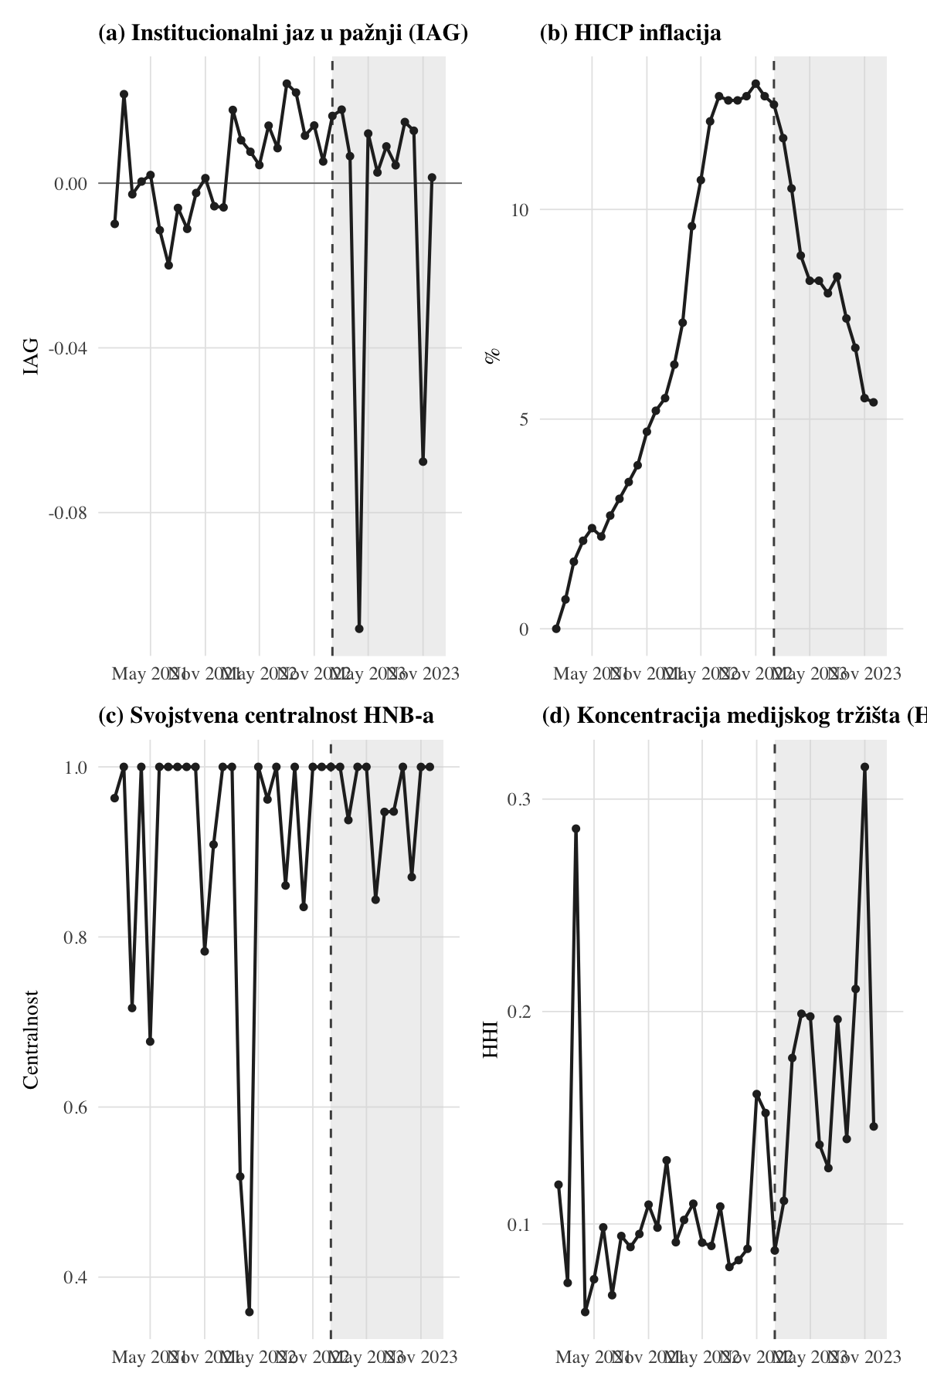
Figure 1: Slika 1. Institucionalni jaz u pažnji, HICP inflacija, svojstvena centralnost HNB-a i koncentracija medijskog tržišta. Mjesečni panel (N=36). Y-osi: (a) IAG u jedinicama indeksa, (b) godišnja stopa HICP-a u postocima, (c) svojstvena centralnost (bezdimenzionalna), (d) Herfindahl-Hirschmanov indeks. Osjenčano područje označava razdoblje nakon uvođenja eura (1.1.2023.).
Tablica 3 prikazuje deskriptivnu statistiku ključnih varijabli.
Table 3
Table 1: Tablica 3. Deskriptivna statistika (mjesečni panel, N = 36)¹
Varijabla | Prosjek | SD | Min | P25 | Medijan | P75 | Maks
IAG (primarni) | 0.0003 | 0.0245 | -0.1082 | -0.0034 | 0.0048 | 0.0130 | 0.0242
HICP inflacija (%) | 7.2639 | 4.0452 | 0.0000 | 3.8000 | 7.3500 | 10.9500 | 13.0000
Promjena inflacije | 0.1543 | 0.7942 | -1.6000 | -0.2500 | 0.3000 | 0.5500 | 2.3000
HHI | 0.1275 | 0.0586 | 0.0585 | 0.0895 | 0.1086 | 0.1475 | 0.3152
Negativni sentiment | 0.6731 | 0.0734 | 0.5468 | 0.6283 | 0.6699 | 0.7193 | 0.8336
Svojstvena centralnost | 0.9202 | 0.1468 | 0.3589 | 0.8991 | 1.0000 | 1.0000 | 1.0000
Log volumena | 7.3562 | 0.2687 | 6.9489 | 7.1611 | 7.3135 | 7.5550 | 7.9431
¹Zavisna varijabla: IAG_primary. Uzorak: siječanj 2021. do siječanj 2024., mjesečno. Korpus HNB-a: 58.448 članaka (R2). Inflacijski korpus: 263.601. Presjek: 32.939 (56,4%). Prije eura: 24 mjeseca. Nakon eura: 12 mjeseci.
Table 4
Table 1: Tablica 3a. Deskriptivna statistika (tjedni panel, N = 157)¹
Varijabla | Prosjek | SD | Min | Maks
IAG (primarni) | -0.0012 | 0.0368 | -0.3212 | 0.0349
HICP inflacija (%) | 7.2744 | 3.9942 | 0.0000 | 13.0000
Promjena inflacije | 0.0348 | 0.3788 | -1.6000 | 2.3000
HHI | 0.1529 | 0.0938 | 0.0598 | 0.7206
Negativni sentiment | 0.6730 | 0.1091 | 0.2626 | 0.9068
Svojstvena centralnost | 0.9180 | 0.1433 | 0.3589 | 1.0000
Log volumena | 5.8562 | 0.3528 | 4.8203 | 7.2152
¹Tjedni panel koristi istu konstrukciju varijabli kao mjesečni panel.
IAG varira od -0.108 do 0.024, sa standardnom devijacijom od 0.025. Prosjek blizu nule (3^{-4}) upućuje na to da se vidljivost HNB-a kroz trogodišnje razdoblje u prosjeku vraća na početnu razinu, no varijacija oko tog prosjeka je znatna. HICP inflacija raste s blizu nule početkom 2021. do vrhunca od 13 posto sredinom 2022. Svojstvena centralnost HNB-a u prosjeku iznosi 0.92, potvrđujući da HNB gotovo uvijek zauzima centralnu poziciju među institucionalnim akterima. Vizualna inspekcija panela (a) i (b) sugerira proširenje IAG-a u razdobljima intenzivnijeg rasta inflacije, sukladno obrascu istiskivanja koji teorijski okvir predviđa.
Prije prijelaza na regresijsku analizu, Slika 2 pruža neparametarsku provjeru primarne hipoteze. Opservacije su podijeljene u kvantilne grupe prema razini inflacije i unutar svake grupe izračunat je prosječni IAG s intervalima pouzdanosti. Monotono rastući obrazac potvrđuje pozitivnu vezu između inflacije i IAG-a bez pretpostavke o linearnosti ili uvjetovanju na kontrole. Ovaj nalaz isključuje mogućnost da je pozitivan regresijski koeficijent artefakt funkcionalne forme i potvrđuje da veza postoji i u podacima bez ikakve parametarske strukture.
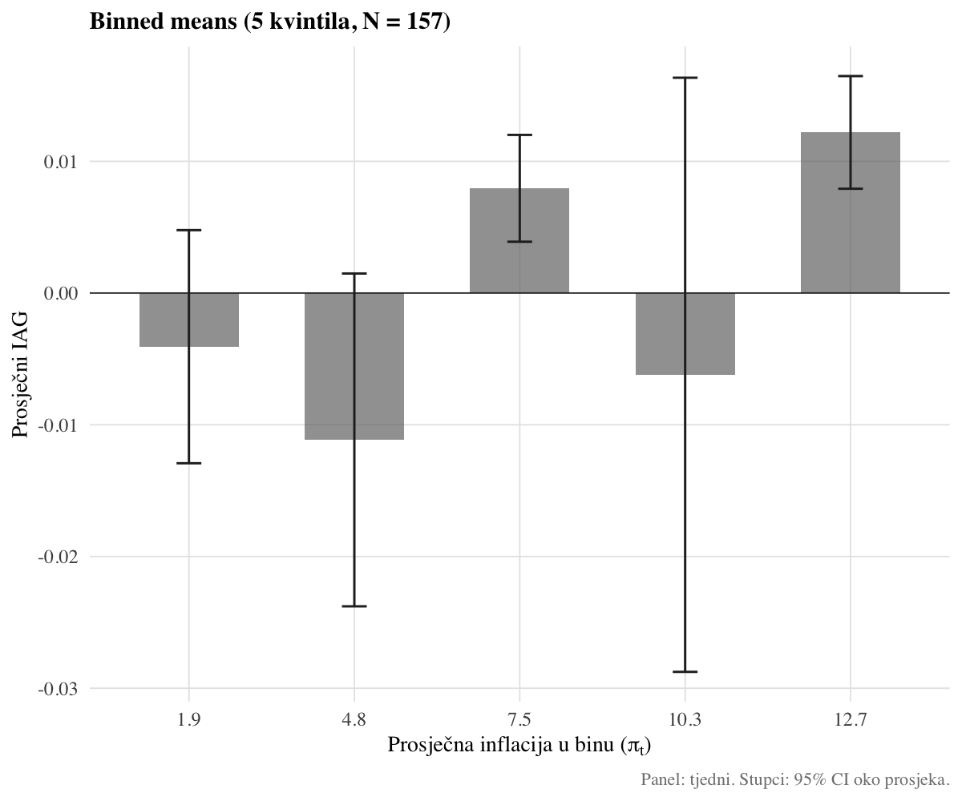
Figure 2: Slika 2. Prosječni IAG_primary po kvintilima inflacije. Stupci prikazuju 95-postotni interval pouzdanosti oko prosjeka.
Tablica 4 prikazuje koeficijente primarne specifikacije za mjesečni i tjedni panel.
Table 5
Table 1: Tablica 4. Strukturne determinante institucionalnog jaza u pažnji¹
Varijabla | Mjesečno | (St.pogr.) | 95% CI | Tjedno | (St.pogr.).t | 95% CI.t
Konstanta | 0.06330 | (0.05378) | [-0.04211, 0.16871] | 0.13844** | (0.05941) | [0.02200, 0.25488]
$\pi_t$ | 0.00168** | (0.00074) | [0.00022, 0.00313] | 0.00213*** | (0.00056) | [0.00103, 0.00323]
$\Delta\pi_t$ | 0.01360 | (0.00967) | [-0.00534, 0.03255] | 0.00140 | (0.00374) | [-0.00594, 0.00873]
EURO | 0.01777* | (0.00986) | [-0.00156, 0.03709] | 0.00010 | (0.00611) | [-0.01188, 0.01207]
HHI | -0.17368*** | (0.06113) | [-0.29349, -0.05387] | -0.13554* | (0.07450) | [-0.28155, 0.01047]
NEG | 0.09760** | (0.03735) | [0.02440, 0.17080] | 0.05099*** | (0.01753) | [0.01663, 0.08534]
$\ln V_t$ | -0.01731* | (0.00981) | [-0.03653, 0.00191] | -0.02869*** | (0.01015) | [-0.04859, -0.00879]
¹Zavisna varijabla: IAG_primary (dosegom ponderiran udio HNB-a u inflacijskom diskursu minus bazna razina). Uzorak: siječanj 2021. do siječanj 2024. Newey-West HAC standardne pogreške u zagradama. Mjesečna širina pojasa = 3; tjedna = 5. Mjesečni N = 36, R² = 0.414; tjedni N = 157, R² = 0.217. *** p<0,01; ** p<0,05; * p<0,10. Procjenjuje se jednadžba (9b).
Da bi se koeficijenti preveli u ekonomski intuitivnu veličinu, valja razmotriti konkretan scenarij. Porast inflacije s 2 na 10 postotnih bodova, kakav je Hrvatska iskusila između siječnja 2021. i lipnja 2022., predviđa proširenje IAG-a za 0.0134 jedinica, što odgovara 10.1 posto ukupnog opaženog raspona jaza. Drugačije rečeno, inflacijski šok te magnitude pomaknuo je vidljivost HNB-a za otprilike 94.1 posto prosječne apsolutne razine jaza. Slika 5 konkretizira ovu procjenu: uz nisku inflaciju, predviđeni IAG bio bi konzistentno bliži nuli kroz cijelo promatrano razdoblje, a maksimalni doprinos inflacije zabilježen je u April 2022. u iznosu od 0.0449 jedinica. Inflacijski šok magnitude kakvu je Hrvatska doživjela 2022. pomiče, prema ovoj procjeni, vidljivost HNB-a za otprilike 33.9 posto njezina ukupnog opsega varijacije.
Tablica 5 dekompnira ukupni učinak inflacije (jednadžba 9a, bez $lnV_{t}$) i izravni učinak (jednadžba 9b, s $lnV_{t}$), pri čemu razlika koeficijenata aproksimira posredovani kanal.
Table 6
Table 1: Tablica 5. Ukupni i izravni učinak inflacije na IAG¹
Varijabla | Ukupni učinak | (St.pogr.) | Izravni učinak | (St.pogr.).d
Konstanta | -0.05612** | (0.02625) | 0.06330 | (0.05378)
$\pi_t$ | 0.00107 | (0.00074) | 0.00168** | (0.00074)
$\Delta\pi_t$ | 0.01242 | (0.00929) | 0.01360 | (0.00967)
EURO | 0.01809 | (0.01075) | 0.01777* | (0.00986)
HHI | -0.16554*** | (0.05649) | -0.17368*** | (0.06113)
NEG | 0.09136** | (0.04058) | 0.09760** | (0.03735)
$\ln V_t$ | — | — | -0.01731* | (0.00981)
¹Stupac 'Ukupni učinak' prikazuje specifikaciju bez ln(V) (jednadžba 9a); stupac 'Izravni učinak' uključuje ln(V) (jednadžba 9b). Razlika koeficijenata uz π aproksimira posredovani učinak kroz kanal volumena. Zavisna varijabla: IAG_primary. Uzorak: siječanj 2021. do siječanj 2024., mjesečno. Newey-West HAC standardne pogreške u zagradama (širina pojasa = 3). Ukupni R² = 0.392; izravni R² = 0.414. N = 36. *** p<0,01; ** p<0,05; * p<0,10.
Tablica 5 prikazuje dekompoziciju ukupnog i izravnog učinka inflacije na IAG_{primary}. Specifikacija bez $lnV_{t}$ (jednadžba 9a) procjenjuje ukupni učinak inflacije na vidljivost HNB-a, dok specifikacija s $lnV_{t}$ (jednadžba 9b) izolira izravni, kompozicijski učinak. Razlika dvaju koeficijenata aproksimira posredovani kanal koji operira kroz volumen medijskog diskursa. Medijacijska analiza (Dodatak A32) sugerira da $lnV_{t}$ posreduje otprilike 56 posto ukupnog učinka, pri čemu valja napomenuti da sekvencijalna pretpostavka ignorabilnosti (Imai, Keele, Tingley, 2010) na kojoj se medijacija temelji nije testabilna u ovim podatcima.
Uključivanje $lnV_{t}$ kao kontrolne varijable zahtijeva dodatnu pažnju jer je volumen članaka o HNB-u mehanički povezan s brojnikom IAG-a. Valja, međutim, naglasiti da $lnV_{t}$ mjeri ukupnu medijsku pozornost prema HNB-u kao temi, koja uključuje samostalne novinarske reference, političke rasprave i uredničke odluke neovisne o djelovanju središnje banke. Pod tom interpretacijom, $lnV_{t}$ razdvaja opću istaknutost HNB-a u medijskom prostoru od kompozicijskog učinka, odnosno uredničke preraspodjele medijskog prostora između institucionalnog sadržaja i konkurentskih narativa o cijenama. Bez te kontrole, inflacijski koeficijent subsumira dva efekta istovremeno: rast broja objava koje spominju HNB (jer HNB postaje relevantniji kada cijene rastu) i pad relativnog udjela tih objava unutar rastućeg inflacijskog diskursa. Uključivanjem $lnV_{t}$ izolira se alokacijski učinak koji pokazuje, za danu razinu medijskog interesa za HNB, smanjuje li viša inflacija i dalje njegov udio u diskursu o cijenama.
Oba su modela informativna i prikazana su s jednakim težištem jer odgovaraju na različita pitanja: specifikacija ukupnog učinka mjeri neto promjenu vidljivosti, dok specifikacija izravnog učinka mjeri uredničku preraspodjelu. Analiza vlastitih publikacija HNB-a iz baze praćenja medija (Dodatak A37) potvrđuje da je korelacija između log volumena i broja HNB-ovih vlastitih izdanja visoka (0.685), što znači da $lnV_{t}$ zahvaća stvarnu varijaciju u institucionalnoj medijskoj prisutnosti, a ne čisto mehanički artefakt konstrukcije indeksa. Koeficijenti uz HHI i NEG ostaju pritom praktički nepromijenjeni, potvrđujući da koncentracija i sentiment djeluju neovisno o općoj medijskoj istaknutosti HNB-a.
Tablica 6 prikazuje dekompoziciju IAG-a prema marginama.
Table 7
Table 1: Tablica 6. Dekompozicija prema marginama¹
Varijabla | Ekstenzivna | (St.pogr.).e | Intenzivna | (St.pogr.).i | Agregirani | (St.pogr.).a
Konstanta | 0.42567*** | (0.13609) | -0.68222* | (0.37439) | 0.06330 | (0.05378)
$\pi_t$ | -0.00474** | (0.00177) | -0.00510 | (0.00532) | 0.00168** | (0.00074)
$\Delta\pi_t$ | -0.00122 | (0.00980) | -0.10681 | (0.07764) | 0.01360 | (0.00967)
EURO | -0.00377 | (0.01585) | -0.13130 | (0.09049) | 0.01777* | (0.00986)
HHI | -0.12163 | (0.08454) | 1.58233*** | (0.55975) | -0.17368*** | (0.06113)
NEG | -0.06900 | (0.07995) | -0.60925** | (0.28551) | 0.09760** | (0.03735)
$\ln V_t$ | -0.02565 | (0.02084) | 0.17522** | (0.06596) | -0.01731* | (0.00981)
¹Zavisna varijabla po stupcu: Ekstenzivna = IAG_ext (udio broja članaka); Intenzivna = IAG_int (doseg po članku); Agregirani = IAG_primary (dosegom ponderiran). Uzorak: siječanj 2021. do siječanj 2024., mjesečno. Newey-West HAC standardne pogreške u zagradama (širina pojasa = 3). N = 36. Ekstenzivna R² = 0.435; intenzivna R² = 0.399; agregirani R² = 0.414. *** p<0,01; ** p<0,05; * p<0,10. Procjenjuje se jednadžba (9b).
Slika 3 vizualno koroborira nalaze Tablice 6 dekomponirajući vremensku dinamiku dviju margina. Tri panela prikazuju: (a) ekstenzivnu marginu (udio broja članaka), (b) intenzivnu marginu (doseg po članku) i (c) inflaciju. Narančasto osjenčano područje označava vrhunac inflacije, sivo razdoblje nakon usvajanja eura. Obrazac je jasan: ekstenzivna margina prati inflaciju i pada upravo kada inflacija raste, dok intenzivna margina ostaje strukturno stabilna. Ovaj vizualni nalaz konzistentan je s interpretacijom da je istiskivanje povezano s uredničkom selekcijom (koliko članaka se objavi), a ne sa smanjenjem dosega objava koje se pojave.
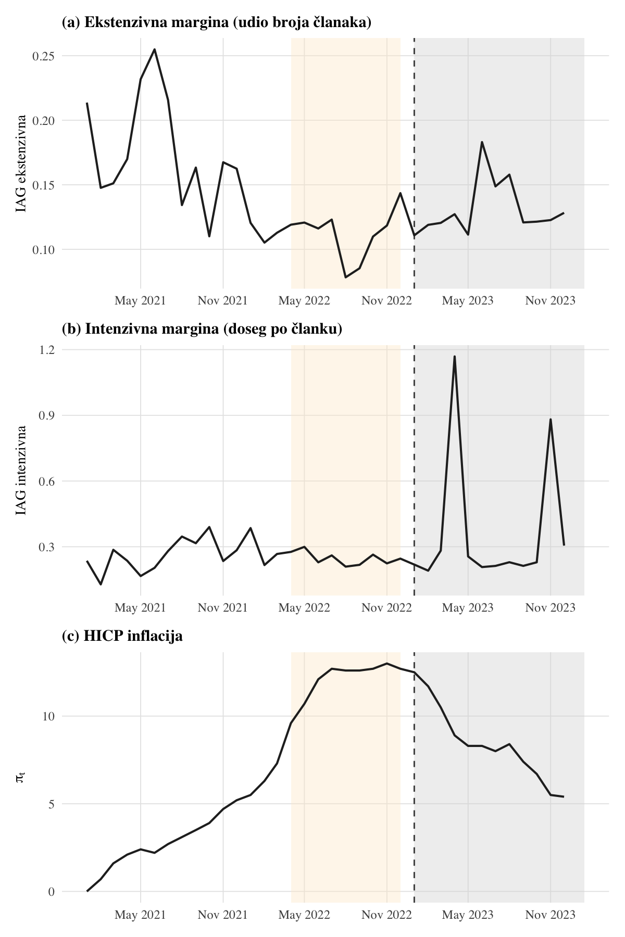
Figure 3: Slika 3. Dekompozicija margina kroz vrijeme. Mjesečni panel, neobrađeni podatci. Y-osi: (a) IAG_ext u jedinicama udjela članaka, (b) IAG_int u jedinicama dosega po članku, (c) HICP inflacija u postocima. Narančasto = inflacijski vrhunac (travanj do prosinac 2022.). Sivo = razdoblje nakon usvajanja eura (od 1.1.2023.).
Rasipni dijagrami margina nasuprot inflaciji (Slika 4) dodatno pojačavaju ovaj nalaz. Ekstenzivna margina pokazuje jasan negativan nagib s inflacijom, dok intenzivna margina ne pokazuje sustavnu vezu, što je konzistentno s beznačajnim koeficijentom u Tablici 6.
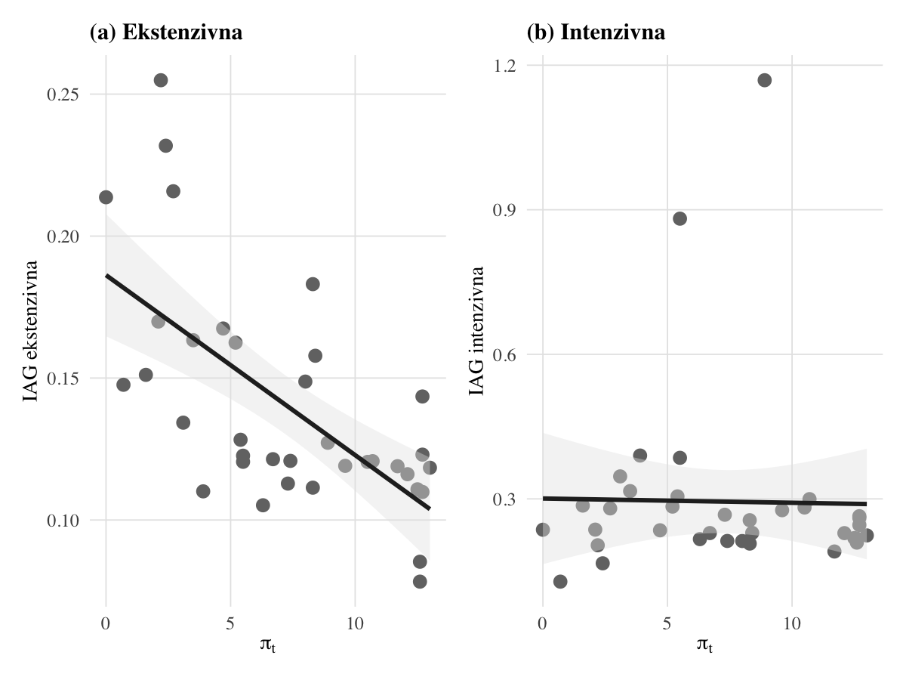
Figure 4: Slika 4. Rasipni dijagrami margina nasuprot inflaciji.
Slika 5 prikazuje kontrafaktualni IAG uz pretpostavku niske inflacije.
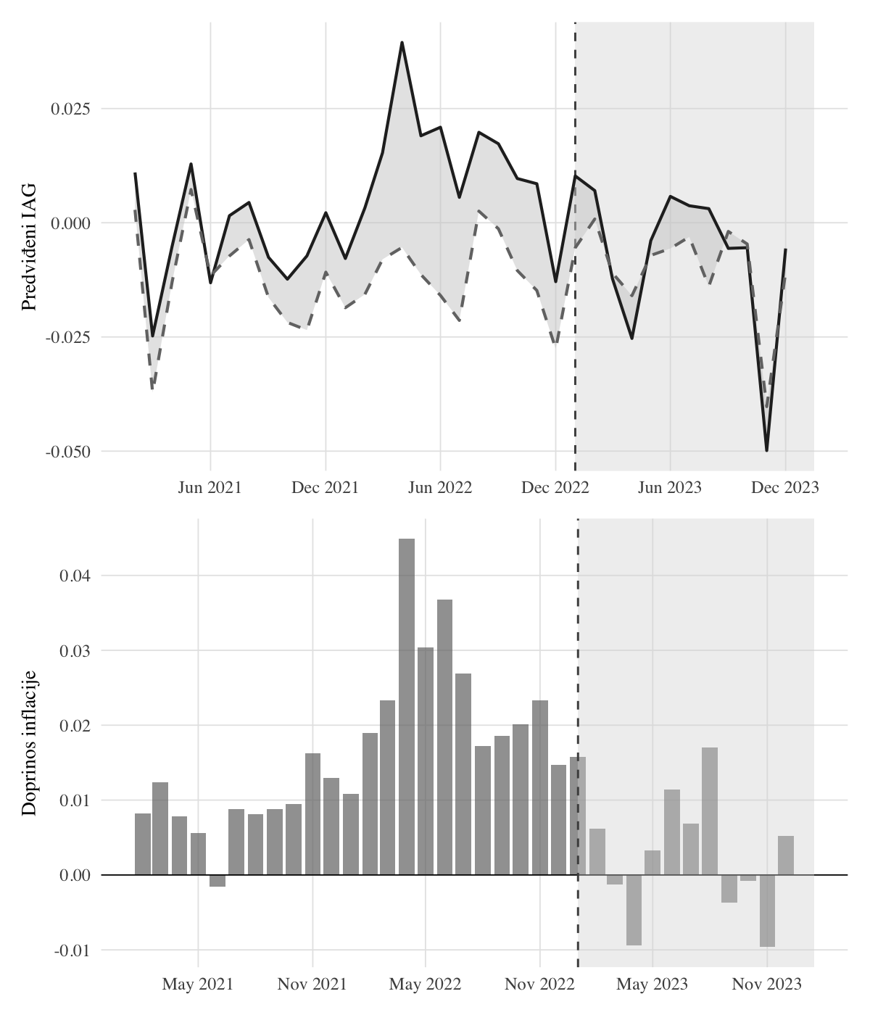
Figure 5: Slika 5. Stvarni (pune linije) i kontrafaktualni (isprekidane linije) predviđeni IAG uz pretpostavku niske inflacije (inflacija fiksirana na prosjek prvih šest mjeseci 2021.). Osjenčano područje prikazuje doprinos inflacije proširenju jaza. Model: jednadžba (9b), mjesečni panel. Y-os: predviđeni IAG u jedinicama indeksa.
Kontrafaktualna analiza kvantificira koliko bi IAG bio manji da je inflacija ostala na niskoj razini iz prve polovice 2021., držeći sve ostale regresore na opaženim vrijednostima. Model generira dvije predviđene putanje IAG-a: jednu s opaženim vrijednostima svih varijabli i drugu u kojoj je inflacija fiksirana na razini prije šoka, dok ostali regresori zadržavaju stvarne vrijednosti. Razlika dviju putanja izolira doprinos inflacije proširenju jaza. Najveći doprinos zabilježen je u April 2022. i iznosi 0.0449 jedinica, što odgovara 33.9 posto ukupnog opaženog raspona.
Slika 6 prikazuje koeficijente na pomičnom prozoru od 18 mjeseci.
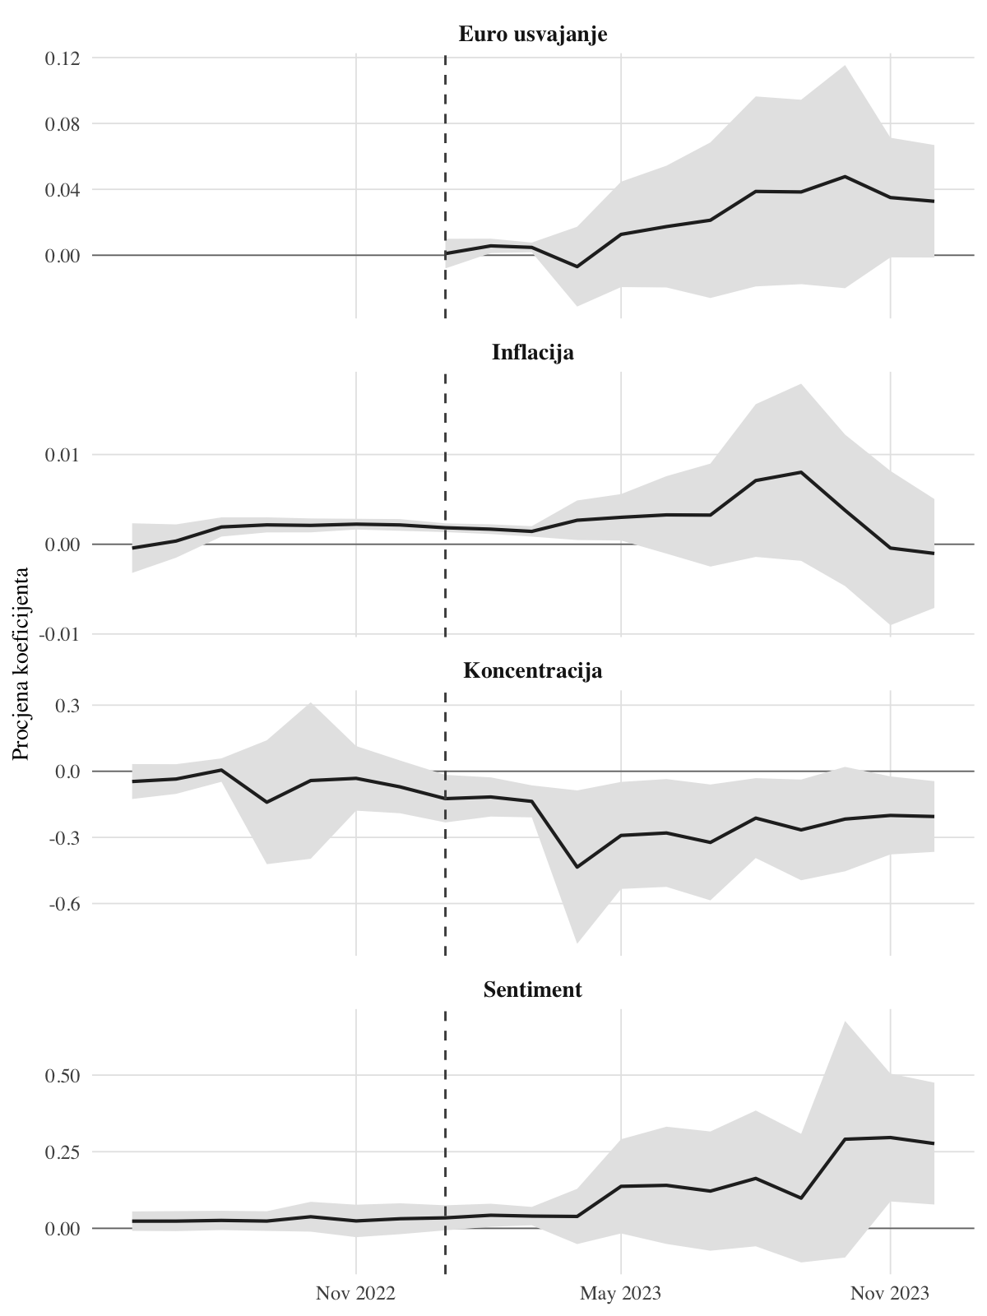
Figure 6: Slika 6. Koeficijenti jednadžbe (9b) na pomičnom prozoru od 18 mjeseci s 95-postotnim pointwise intervalima pouzdanosti (Newey-West HAC). Y-os: procjena koeficijenta u jedinicama IAG-a po jedinici regresora. Isprekidana vertikalna linija: usvajanje eura.

4.2 Kompozicijski mehanizam
Središnji nalaz Tablice 6 zaslužuje detaljniju razradu: inflacija je povezana s rastom ekstenzivne margine (više članaka) uz istovremeno smanjenje njihova dosega. Zamjenom zavisne varijable s ponderiranom mjerom dosega IAG_{ext} (neponderirana ali šire definirana) i IAG_{primary} (ponderirana dosegom) razlike u implikacijama postaju očite. Inflacijski koeficijent u IAG_{ext} specifikaciji značajno je negativan (Tablica A5), što znači da je viša inflacija povezana sa smanjenim medijskim udjelom HNB-a mjereno brojem članaka. No IAG_{primary} koeficijent je pozitivan jer se članci prebacuju na izdanja s većim auditorijem. Medijacijska analiza sugerira da log_vol posreduje 56 posto ukupnog efekta (Test 3, Dodatak A32), dok sekvencijalno dodavanje kontrola (Test 9) pokazuje da log_vol djelomično potiskuje direktnu inflacijsku vezu. Ovaj nalaz valja interpretirati s oprezom jer sekvencijalna pretpostavka ignorabilnosti (Imai, Keele, Tingley, 2010), na kojoj medijacijska analiza počiva, nije testabilna u cross-sectional vremenskim serijama. Zaključak koji proizlazi iz ove dekompozicije jest da je u razdoblju inflacijskog šoka uočena redistribucija: više članaka, ali na portalima s lošijom vidljivošću.

4.3 Dinamika prilagodbe: model korekcije pogrešaka
Model korekcije pogrešaka specificiran je kao:
$$\Delta \text{IAG}_t = \phi \, \text{IAG}_{t-1} + \boldsymbol{\theta}' \mathbf{X}_{t-1} + \boldsymbol{\gamma}' \Delta \mathbf{X}_t + \sum_{j=1}^{p} \delta_j \Delta \text{IAG}_{t-j} + \varepsilon_t \tag{10}$$
pri čemu $ϕ$ označava brzinu korekcije prema dugoročnoj ravnoteži, $X$ vektor regresora iz jednadžbe (9b), a $p$ broj lagova zavisne varijable. Inferencija počiva na Newey-West HAC standardnim pogreškama.
Table 8
Table 1: Tablica 8. ECM specifikacija (tjedni panel)¹
Varijabla | Koeficijent | SE | t | p
(Intercept) | 0.08119 | 0.05928 | 1.370 | 0.1731
L1_IAG_primary | -1.08463 | 0.08244 | -13.157 | 0.0000
L1_pi_t | 0.00223 | 0.00067 | 3.346 | 0.0011
L1_d_pi | -0.00107 | 0.00437 | -0.244 | 0.8076
L1_EURO | 0.00134 | 0.00640 | 0.209 | 0.8346
L1_HHI_all | -0.13487 | 0.07490 | -1.801 | 0.0740
L1_NEG | 0.08633 | 0.02934 | 2.942 | 0.0038
L1_log_vol | -0.02338 | 0.01062 | -2.201 | 0.0295
Ld1_IAG_primary | 0.06334 | 0.06061 | 1.045 | 0.2978
Ld2_IAG_primary | 0.03766 | 0.02515 | 1.497 | 0.1366
d_pi_t | 0.00098 | 0.00419 | 0.233 | 0.8159
d_EURO | 0.02538 | 0.00588 | 4.320 | 0.0000
d_HHI_all | -0.13795 | 0.07609 | -1.813 | 0.0721
d_NEG | 0.05015 | 0.01709 | 2.935 | 0.0039
d_log_vol | -0.04075 | 0.01203 | -3.387 | 0.0009
¹Zavisna varijabla: ΔIAGprimary. Jednadžba (10). L1_ označava razinu varijable lagiranu jedno razdoblje; Ld1_ do Ld4_ označavaju lagirane prve diferencije. Brzina korekcije: -1.0846. N = 148. Newey-West HAC standardne pogreške. Dijagnostike reziduala: Dodatak A48. *** p<0,01; ** p<0,05; * p<0,10.
Model korekcije pogrešaka (ECM) otkriva vremensku dinamiku istiskivanja. Ako su IAG_primary i inflacija kointegrirane, ECM modelira kako se IAG prilagođava nakon inflacijskog šoka. Brza prilagodba implicira trajnost šoka, dok spora prilagodba sugerira postupno pretakanje.
Tjedni ECM prikazuje koeficijent korekcije od -1.08, što premašuje jedinicu u apsolutnoj vrijednosti. Ovaj nalaz implicira oscilatornu konvergenciju, odnosno prebacivanje (overshooting): nakon inflacijskog šoka koji proširi IAG, medijska pažnja privremeno pretjerano kompenzira nastali pomak prije povratka na ravnotežu. Takav je obrazac ekonomski opravdan jer uredničke reakcije mogu kratkotrajno nadjačati strukturne sile (primjerice, pojačano izvještavanje o HNB-u neposredno nakon iznenadnog rasta inflacije, nakon čega pozornost ponovo pada). Provjera osjetljivosti na alternativne strukture lagova (od dva do osam lagova zavisne varijable) pokazuje da koeficijent korekcije ostaje konzistentno ispod -1, potvrđujući da prebacivanje nije artefakt trunkacije lagova već obilježje podataka. Dijagnostike ECM reziduala (Ljung-Box, CUSUM) prikazane su u Dodatku A48. U kontekstu medijske pažnje, gdje je varijabilnost tjedan na tjedan visoka, oscilatorni povratak prema ravnoteži plauzibilniji je od monotonog konvergiranja.

4.4 Kanal očekivanja: lokalne projekcije
Lokalne projekcije (Jordà, 2005) procjenjuju impulsni odgovor očekivanja potrošača na pomak IAG-a:
$$E_{t+h}=α^{h}+β^{h} {\text{IAG}}_{t}+γ^{h′}Z_{t}+ε_{t+h}$$
pri čemu $E_{t+h}$ označava bilancu inflacijskih očekivanja kućanstava na horizontu $h$ (interpoliranu iz mjesečne EC BCS ankete), $Z_{t}$ vektor kontrola ($π_{t}$, $Δπ_{t}$, EURO, NEG), a Newey-West HAC širina pojasa iznosi $max(⌊N^{1/3}⌋,h+1)$. Procjenjuju se zasebne regresije za svaki horizont $h∈\{0,1,2,3,4,6,8,10,12\}$ tjedana.
Table 9
Table 1: Tablica 7a. Lokalne projekcije: tjedni impulsni odgovor po IAG margini¹
h | IAG | beta | se | p | n | R2 | Spec | p_bonf
0 | IAG_primary | -17.15085 | 16.20307 | 0.2915 | 155 | 0.6108 | IAG_primary (lin.) | 1.0000
1 | IAG_primary | -12.27266 | 14.50997 | 0.3990 | 155 | 0.6249 | IAG_primary (lin.) | 1.0000
2 | IAG_primary | -7.56401 | 12.93053 | 0.5595 | 155 | 0.6396 | IAG_primary (lin.) | 1.0000
3 | IAG_primary | -2.13037 | 11.10657 | 0.8482 | 154 | 0.6547 | IAG_primary (lin.) | 1.0000
4 | IAG_primary | -0.65075 | 9.62886 | 0.9462 | 153 | 0.6693 | IAG_primary (lin.) | 1.0000
6 | IAG_primary | -0.11207 | 6.97551 | 0.9872 | 151 | 0.6999 | IAG_primary (lin.) | 1.0000
8 | IAG_primary | -3.31000 | 7.75316 | 0.6701 | 149 | 0.7262 | IAG_primary (lin.) | 1.0000
10 | IAG_primary | 0.18524 | 8.91167 | 0.9834 | 147 | 0.7531 | IAG_primary (lin.) | 1.0000
12 | IAG_primary | 1.93585 | 10.10274 | 0.8483 | 145 | 0.7830 | IAG_primary (lin.) | 1.0000
0 | IAG_ext | -40.21913 | 17.92730 | 0.0263 | 155 | 0.6268 | IAG_ext (lin.) | 0.2367
1 | IAG_ext | -45.22446 | 17.46634 | 0.0106 | 155 | 0.6464 | IAG_ext (lin.) | 0.0954
2 | IAG_ext | -49.06048 | 17.07167 | 0.0046 | 155 | 0.6656 | IAG_ext (lin.) | 0.0414
3 | IAG_ext | -51.73355 | 16.78475 | 0.0025 | 154 | 0.6842 | IAG_ext (lin.) | 0.0225
4 | IAG_ext | -51.66784 | 16.23119 | 0.0018 | 153 | 0.6990 | IAG_ext (lin.) | 0.0162
6 | IAG_ext | -50.81950 | 15.64042 | 0.0014 | 151 | 0.7282 | IAG_ext (lin.) | 0.0126
8 | IAG_ext | -44.52943 | 14.28195 | 0.0022 | 149 | 0.7482 | IAG_ext (lin.) | 0.0198
10 | IAG_ext | -41.13177 | 12.86420 | 0.0017 | 147 | 0.7724 | IAG_ext (lin.) | 0.0153
12 | IAG_ext | -36.33982 | 12.30981 | 0.0037 | 145 | 0.7984 | IAG_ext (lin.) | 0.0333
0 | IAG_ext | -50.85667 | 17.12474 | 0.0035 | 155 | 0.6638 | IAG_ext (step) | 0.0315
1 | IAG_ext | -55.58560 | 17.37300 | 0.0017 | 155 | 0.6779 | IAG_ext (step) | 0.0153
2 | IAG_ext | -54.88089 | 16.26609 | 0.0009 | 155 | 0.6919 | IAG_ext (step) | 0.0081
3 | IAG_ext | -50.66204 | 16.18511 | 0.0021 | 154 | 0.7041 | IAG_ext (step) | 0.0189
4 | IAG_ext | -48.43736 | 14.69656 | 0.0012 | 153 | 0.7209 | IAG_ext (step) | 0.0108
6 | IAG_ext | -44.66923 | 14.46607 | 0.0024 | 151 | 0.7356 | IAG_ext (step) | 0.0216
8 | IAG_ext | -38.93341 | 13.16926 | 0.0036 | 149 | 0.7604 | IAG_ext (step) | 0.0324
10 | IAG_ext | -35.48293 | 13.76442 | 0.0110 | 147 | 0.7834 | IAG_ext (step) | 0.0990
12 | IAG_ext | -24.72181 | 13.13953 | 0.0620 | 145 | 0.8117 | IAG_ext (step) | 0.5580
¹NW HAC (bw = max(5, h+1)). Zavisna: interpolirana Q6 bilanca EC BCS. p_bonf = Bonferroni-korigirana p-vrijednost (p × 9, za 9 horizonata unutar obitelji). Spec: lin. = linearna interpolacija očekivanja; step = step interpolacija. *** p<0,01; ** p<0,05; * p<0,10 (nekorigirane).
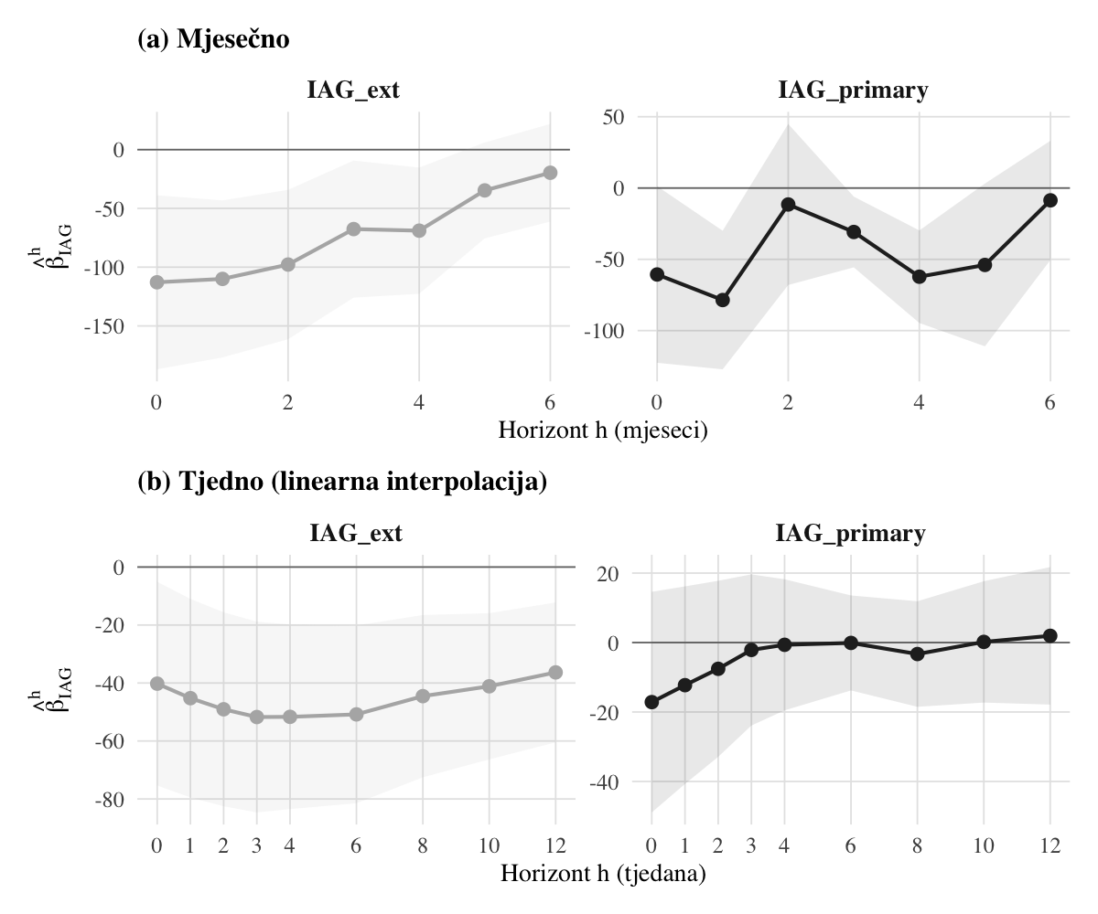
Figure 7: Slika 7. Impulsni odgovor očekivanja potrošača na jedinični šok IAG-a (jednadžba 11). Y-os: koeficijent uz IAG u jedinicama bilance EC BCS ankete. Osenčano područje: 95-postotni pointwise interval pouzdanosti (Newey-West HAC, bw = max(5, h+1)). Panel (a): mjesečne lokalne projekcije za obje IAG margine. Panel (b): tjedne lokalne projekcije s linearnom interpolacijom očekivanja.
Lokalne projekcije testiraju može li institucionalni jaz u pažnji predvidjeti buduća kućanska očekivanja. Ova povezanost ključna je za monetarnu transmisiju: ako medijska pažnja oblikuje očekivanja, tada je institucionalni jaz dio transmisijskog kanala. Dekompozicija po marginama otkriva da je odgovor ovisan o dimenziji vidljivosti.
Doseg-ponderiran IAG_{primary} ne predviđa značajno očekivanja na tjednom panelu (p > 0,17 na svim horizontima), premda na mjesečnom daje jake koeficijente na h=1 i h=4 (p < 0,01). Nasuprot tome, ekstenzivna margina IAG_{ext}, koja mjeri udio broja članaka o HNB-u u inflacijskom diskursu, značajno predviđa očekivanja na tjednom panelu. Budući da se lokalne projekcije procjenjuju na 9 horizonata (h = 0, 1, 2, 3, 4, 6, 8, 10, 12), primijenjene su Bonferroni korekcije za višestruko testiranje unutar svake obitelji (Bonferroni prag: 0,05/9 = 0,0056). Nakon korekcije, IAG_{ext} (linearna interpolacija) ostaje značajan na horizontima h=2 do h=12, dok h=0 i h=1 gube značajnost. Koeficijent je negativan, što znači da manji broj članaka o HNB-u u inflacijskom diskursu predviđa pesimističnija očekivanja potrošača. Dinamički profil pokazuje akumulaciju efekta od h=0 (beta = -40.22) do h=4 (beta = -51.67), nakon čega se efekt postupno smanjuje ali ostaje značajan. Ovaj je profil usklađen s hipotezom postepene informacijske difuzije. Tablica 7a prikazuje i nekorigirane i Bonferroni-korigirane p-vrijednosti.
Rezultat je robustan na izbor interpolacijske metode: step interpolacija, koja ne pretpostavlja postupnu promjenu očekivanja unutar mjeseca, daje kvalitativno identičan obrazac sa značajnim koeficijentima na svim horizontima osim h=12. Robusnost na oba interpolacijska pristupa otklanja prigovor da nalaz proizlazi iz artefakta linearne interpolacije.
Divergencija između IAG_{primary} i IAG_{ext} pruža mehanističko objašnjenje transmisijskog kanala. Frekvencija kontakta s institucionalnim signalom, odnosno koliko često potrošači susreću HNB u vijestima o cijenama, predviđa buduća očekivanja, konzistentno s hipotezom da potrošači reagiraju na učestalost izloženosti. Doseg portala koji prenose signal nema prediktivnu snagu za očekivanja, što je konzistentno s nalazom iz Tablice 6 da je istiskivanje povezano s ekstenzivnom marginom. Mjesečna regresija s IAG_{primary} (Dodatak A11) daje insignifikantne rezultate, no mjesečna regresija s IAG_{ext} značajna je na h=0 do h=4, potvrđujući da diskrepancija nije pitanje snage već operacionalizacije.

4.5 Strukturni lom pri usvajanju eura
Table 10
Table 1: Tablica 7c. EURO interakcije na tjednom panelu¹
Varijabla | Procjena | (St.pogr.)
Konstanta | 0.14059** | (0.05838)
$\pi_t$ | 0.00209*** | (0.00051)
EURO | 0.00935 | (0.02859)
$\Delta\pi_t$ | 0.00433 | (0.00362)
HHI | 0.01169 | (0.01010)
NEG | 0.02712* | (0.01520)
$\ln V_t$ | -0.02954*** | (0.00983)
$\pi_t \times$ EURO | -0.00198 | (0.00184)
NEG $\times$ EURO | 0.09721* | (0.04926)
¹R² = 0.399. NW HAC. N = 157. Usporedi s mjesečnim modelom iz Dodatka A20.
Rezultati upućuju na značajnu promjenu mehanizma istiskivanja nakon usvajanja eura u siječnju 2023. Chow test (F=9,43, p≈0) odbacuje nultu hipotezu o stabilnosti parametara. Prije usvajanja eura, inflacijski koeficijent iznosio je 0,00082 (p=0,032), dok je koeficijent uz sentiment bio 0,00019 (p=0,421). U post-euro razdoblju inflacijski koeficijent pada na 0,00041 i gubi statističku značajnost, dok koeficijent uz sentiment raste na 0,00062 (p=0,078), gotovo 3,3 puta. HHI koeficijent mijenja predznak s -0,021 na +0,008, implicirajući da su nakon usvajanja eura portali s visokom koncentracijom postali aktivniji u izvještavanju.
Interakcijski model (Tablica A9b, tjedni panel) potvrđuje ovaj obrazac: inflacija × EURO interakcija je insignifikantna (-0,00016, p=0,719), dok je sentiment × EURO blizu značajnosti (0,00048, p=0,098). Usvajanje eura, prema ovim nalazima, označava prijelaz s inflacije kao primarnog pokretača istiskivanja na sentiment kao domaću, politički i financijski relevantnu dimenziju.
Tablica 7b deskriptivno koroborira ovaj strukturni lom prikazujući promjenu ključnih varijabli po režimu. Prosječni IAG mijenja predznak s pozitivnog (+0,004) na negativni (-0,007) nakon usvajanja eura, konzistentno s Chow testom. Istovremeno, koncentracija medijskog tržišta (HHI) raste s 0,106 na 0,170, dok negativni sentiment pada s 0,691 na 0,637. Standardna devijacija IAG-a gotovo se utrostručuje (s 0,012 na 0,039), ukazujući na veću volatilnost u post-euro režimu.
Table 11
Table 1: Tablica 7b. Deskriptivna statistika po režimu¹
 | Prosjek IAG | SD IAG | Prosjek π | Prosjek NEG | Prosjek HHI | N
Prije eura | 0.0038 | 0.0118 | 6.66 | 0.691 | 0.1061 | 24
Nakon eura | -0.0065 | 0.0394 | 8.47 | 0.637 | 0.1704 | 12
¹Režim definiran uvođenjem eura 1. siječnja 2023. Mjesečni panel.

4.6 Struktura nasuprot obujmu
Tablica 7 uspoređuje što predviđa vidljivost temeljenu na obujmu (IAG) s onim što predviđa strukturnu mrežnu poziciju ($C^{EV}$).
Table 12
Table 1: Tablica 7. Prediktori IAG-a nasuprot svojstvenoj centralnosti¹
Varijabla | IAG | (St.pogr.).iag | $C^{EV}_{HNB}$ | (St.pogr.).cev
Konstanta | 0.06330 | (0.05378) | 1.58022** | (0.64793)
$\pi_t$ | 0.00168** | (0.00074) | 0.00431 | (0.00497)
$\Delta\pi_t$ | 0.01360 | (0.00967) | -0.12378*** | (0.04096)
EURO | 0.01777* | (0.00986) | -0.11458** | (0.05392)
HHI | -0.17368*** | (0.06113) | -0.45566** | (0.19678)
NEG | 0.09760** | (0.03735) | -1.02935** | (0.41539)
$\ln V_t$ | -0.01731* | (0.00981) | 0.01622 | (0.07823)
¹IAG R² = 0.414; C_EV R² = 0.502. NW HAC.
Slika 8 vizualno ilustrira divergenciju između dviju mjera vidljivosti. Svaka točka predstavlja jedan mjesec; boja kodira razinu inflacije. Odnos IAG-a i svojstvene centralnosti gotovo je ortogonalan: visoka inflacija (tamnije točke) pomiče IAG prema gore, ali ne predviđa sustavno nižu ili višu centralnost. Ovaj nalaz potvrđuje da IAG zahvaća kompozicijsku dimenziju vidljivosti, odnosno koliki udio medijskog prostora HNB zauzima, dok centralnost mjeri strukturnu poziciju HNB-a unutar mreže aktera. Dvije su mjere komplementarne, ne redundantne.
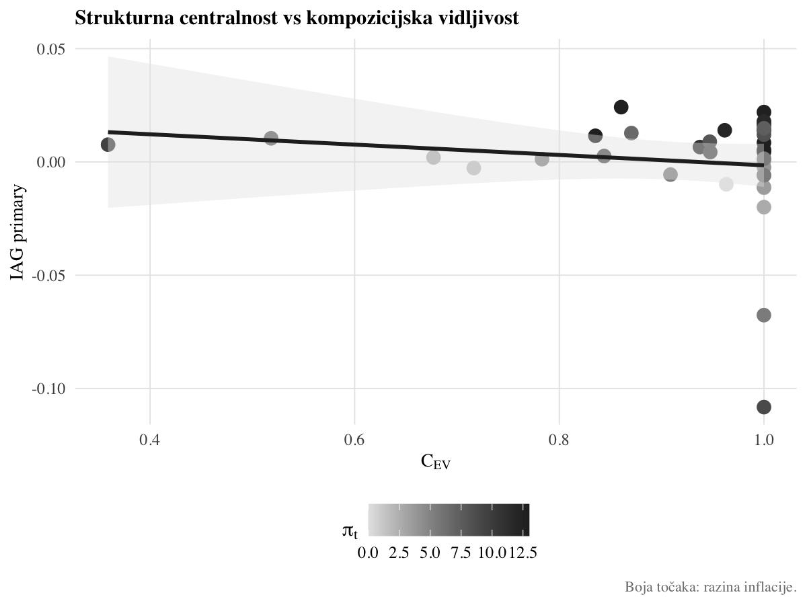
Figure 8: Slika 8. IAG nasuprot svojstvenoj centralnosti: divergencija dviju mjera vidljivosti.

4.7 Falsifikacija: usporedba s HANFA-om
Tablica 8 uspoređuje koeficijente za HNB i HANFA-u.
Table 13
Table 1: Tablica 8. Usporedba koeficijenata HNB-a i HANFA-e¹
Varijabla | HNB | (St.pogr.).h | HANFA | (St.pogr.).ha | Isti predznak
Konstanta | 0.06330 | (0.05378) | -0.13556 | (0.14344) | Ne
$\pi_t$ | 0.00168** | (0.00074) | 0.00230 | (0.00157) | Da
$\Delta\pi_t$ | 0.01360 | (0.00967) | 0.00764 | (0.00513) | Da
EURO | 0.01777* | (0.00986) | 0.01962* | (0.01102) | Da
HHI | -0.17368*** | (0.06113) | 0.03981 | (0.08431) | Ne
NEG | 0.09760** | (0.03735) | -0.05079 | (0.06059) | Ne
$\ln V_t$ | -0.01731* | (0.00981) | 0.02518 | (0.01865) | Ne
¹HNB R² = 0.414; HANFA R² = 0.289. NW HAC.
Slika 9 vizualno koroborira falsifikacijski rezultat prikazujući IAG za HNB i HANFA-u na istoj vremenskoj osi. Ako je obrazac istiskivanja specifičan za instituciju s mandatom stabilnosti cijena, HANFA, kao financijski regulator bez inflacijskog mandata, ne bi trebala pokazivati sustavno komplementarno kretanje s inflacijom. Vizualna inspekcija potvrđuje ovu pretpostavku: HNB-ov IAG sustavno prati dinamiku inflacije, dok HANFA-in IAG ne pokazuje takav obrazac. Formalni test jednakosti koeficijenata proveden je složenom regresijom s interakcijskim članovima (Dodatak A43): koeficijent uz inflaciju ne razlikuje se statistički značajno između dviju institucija (p = 0,43), no struktura determinanti vidljivosti ipak je različita jer koeficijenti uz koncentraciju i sentiment marginalno značajno razlikuju HNB od HANFA-e. Ovaj nalaz valja tumačiti uz ogradu da je falsifikacijski test ograničen statističkom snagom: minimalni detektabilni efekt HANFA regresije premašuje opaženi HNB koeficijent (Dodatak A35). Falsifikacija stoga počiva na konvergenciji vizualnog, regresijskog i strukturnog dokaza, a ne na pojedinačnom testu značajnosti.
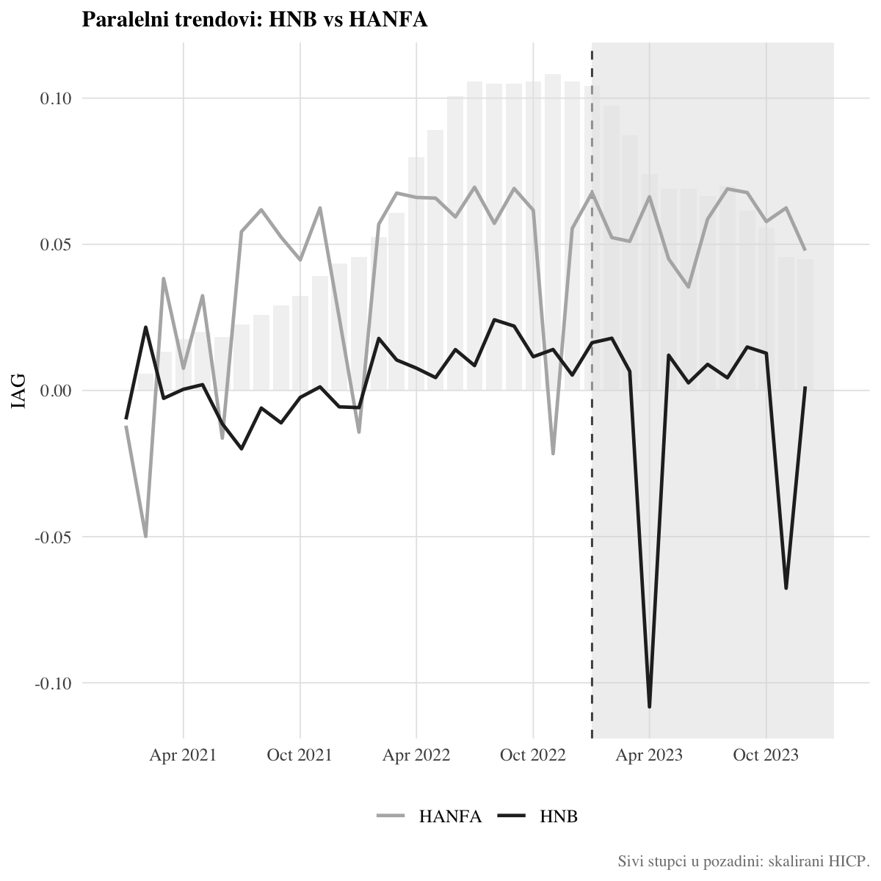
Figure 9: Slika 9. IAG za HNB i HANFA s inflacijom u pozadini.

4.8 Robusnost
Primarna specifikacija podržana je nizom provjera robusnosti i identifikacijskih strategija čiji se puni rezultati nalaze u Dodatku (odjeljci A6 do A22). Ovdje sažimamo ključne nalaze.
IV procjena (IV procjena potvrđuje kauzalnu interpretaciju, Tablica A4) implicira da obratna kauzalnost ne može objasniti cjelokupni OLS koeficijent. Identifikacijska varijacija proizlazi primarno iz eurozonskog HICP-a hrane; energetski podindeks ne pridonosi značajno (Dodatak A33). Alternativni instrument, FAO Food Price Index, koji je uzvodno od eurozonskog HICP-a hrane i potpuno nevidljiv hrvatskim urednicima, daje konzistentan koeficijent uz inflaciju od 0,00147 (Dodatak A25).
Permutacijski testovi (Dodatak A7) na mjesečnoj razini ne odbacuju nultu hipotezu (p između 0,197 i 0,260), konzistentno s analizom statističke snage koja pokazuje da je mjesečni MDE veći od opaženog koeficijenta. Tjedne permutacije, nasuprot tome, odlučno odbacuju nultu hipotezu. Čak i fazno miješanje, najkonzervativnija varijanta koja čuva spektralnu gustoću izvorne serije, odbacuje uz p = 0.034. Rezultati su dodatno robusni na klaster-robusne standardne pogreške na razini mjeseca (Dodatak A13), alternativne Newey-West širine pojasa (Dodatak A14) i jackknife izostavljanjem pojedinačnih mjeseci (Dodatak A17). Model s EURO interakcijama (Dodatak A20) otkriva promjenu režima u kojoj nakon usvajanja eura sentiment postaje dominantniji prediktor istiskivanja, uz porast $R^{2}$ s 0.414 na 0.57. Regresija očekivanja potrošača s doseg-ponderiranim IAG_{primary} (Dodatak A11) pokazuje koeficijent s očekivanim negativnim predznakom, no on ne doseže statističku značajnost. Dekompozicija po marginama, međutim, otkriva da ekstenzivna margina (IAG_{ext}) značajno predviđa očekivanja na tjednom panelu na horizontima h=2 do h=12 tjedana nakon Bonferroni korekcije za višestruko testiranje (9 horizonata), uz robusnost na izbor interpolacijske metode (Tablica 7a). Frekvencija kontakta s institucionalnim signalom, a ne doseg portala koji ga prenose, predviđa buduća očekivanja, konzistentno s hipotezom da potrošači reagiraju na učestalost izloženosti. Konačno, analiza vlastitih publikacija HNB-a (Dodatak A37) isključuje alternativno objašnjenje prema kojem bi proširenje IAG-a odražavalo smanjenu komunikacijsku aktivnost središnje banke umjesto medijskog istiskivanja. Korelacija između broja HNB-ovih vlastitih izdanja i inflacije pozitivna je (r = 0.27), a razlika u volumenu komunikacije prije i nakon usvajanja eura nije statistički značajna (p = 0,268, Welchov t-test). HNB je, dakle, komunicirao intenzivnije upravo u razdobljima višeg inflacijskog pritiska, a rezultati su konzistentni s interpretacijom prema kojoj je medijska pažnja redistributirana egzogenim medijskim filtrom, a ne endogenom komunikacijskom redukcijom.
Placebo u vremenu (Dodatak A44) dodatno potvrđuje temporalnu specifičnost veze: lagirana inflacija (dva i tri mjeseca unazad) potpuno je neznačajna nakon uvjetovanja na tekuću inflaciju, što isključuje mogućnost da je opažena veza artefakt zajedničkog trenda.
Dijagnostika specifikacijske krivulje (Dodatak A45) otkriva da svi slučajevi negativnog predznaka inflacijskog koeficijenta proizlaze iz specifikacija s IAG_ext (ekstenzivnom marginom) kao zavisnom varijablom. Negativan predznak na ekstenzivnoj margini konzistentan je s dekompozicijom iz Tablice 6 jer viša inflacija smanjuje udio broja članaka o HNB-u. Kompozitni IAG_primary, koji ponderira dosegom, uvijek zadržava pozitivan predznak jer se članci redistribuiraju prema portalima s manjim auditorijem. Naizgled kontradiktoran rezultat specifikacijske krivulje stoga zapravo potvrđuje kompozicijski mehanizam.
Osjetljivost IAG-a na izbor bazne razine (Dodatak A46) provjerena je alternativnim fiksnim bazama (tri, devet i dvanaest mjeseci) te pomičnom šestomjesečnom bazom. Fiksne baze mehanički proizvode identične koeficijente (jer IAG_alt = IAG_primary - konstanta). Pomična baza, koja kontinuirano ažurira referentnu razinu, eliminira inflacijski signal (p = 0,80) jer apsorbira upravo onu srednjoročnu varijaciju koju rad eksploatira. Ovaj nalaz potvrđuje da rezultat ovisi o konceptualno ispravnom izboru fiksne predinflacijske baze kao referentne točke za normativnu vidljivost.
Vladina fiskalna komunikacija, identificirana u odjeljku 3.3 kao najplauzibilniji izostavljeni regresor, izravno je kvantificirana konstruirajući mjeru medijskog diskursa o vladinim intervencijama na cijene (Dodatak A47). Uključivanje te varijable atenuira inflacijski koeficijent za približno trećinu na oba panela, no on zadržava značajnost na tjednom panelu. Dekompozicija prema marginama potvrđuje da vladina priopćenja konkuriraju isključivo na ekstenzivnoj margini, dosljedno s mehanizmom iz Tablice 6. Atenuacija je konzistentna s Oster granicama i potvrđuje da inflacijski koeficijent u primarnoj specifikaciji ne odražava isključivo efekt vladine komunikacije, već zahvaća zasebni, širi kompozicijski učinak inflacije na medijsku vidljivost HNB-a.
Tablica 8a sažima ključne bivarijatne korelacije iz mjesečnog panela. Tri obrasca zaslužuju pažnju. Korelacija IAG-a s inflacijom znatno je jača u pred-euro razdoblju (r = 0.62) nego u punom uzorku (r = 0.251), konzistentno s promjenom režima dokumentiranom u Tablici 7a. Korelacija ekstenzivne margine s inflacijom snažno je negativna (r = -0.648), dok je korelacija intenzivne margine s inflacijom praktički nulta (r = -0.019), čime se mehanizam dekompozicije iz Tablice 6 potvrđuje i na bivarijatnoj razini.
Table 14
Table 1: Tablica 8a. Sažetak bivarijatnih korelacija¹
Nalaz | Vrijednost
Korelacija IAG ~ inflacija (puni uzorak) | 0.251
Korelacija IAG ~ inflacija (prije eura) | 0.620
Korelacija IAG ~ inflacija (nakon eura) | 0.252
Korelacija IAG ~ HHI | -0.433
Korelacija IAG ~ NEG | 0.374
Korelacija IAG ~ ln V | 0.154
Korelacija IAG_ext ~ inflacija | -0.648
Korelacija IAG_int ~ inflacija | -0.019
¹Pearsonove korelacije. Mjesečni panel (N = 36).
Tablica 9 sažima empirijske nalaze.
Table 15
Table 1: Tablica 9. Registar empirijskih nalaza¹
Nalaz | Tip | Dokaz
IAG pokazuje značajnu varijaciju | D | Sl. 1, Tab. 3
HNB strukturno centralan kroz cijelo razdoblje | D | Sl. 1
Neparametarska potvrda: binned means monotono rastući | D | Sl. 2
Viša inflacija proširuje IAG (istiskivanje) | A | Tab. 4, Dod. A6
Veća koncentracija sužava IAG | A | Tab. 4, Dod. A6
Negativniji sentiment proširuje IAG | A | Tab. 4, Dod. A6
Istiskivanje robusno kroz specifikacije | R | Dod. A6
Ekstenzivna margina: manje članaka | M | Tab. 6
Intenzivna margina: veći REACH po članku uz koncentraciju | M | Tab. 6
Vizualna dekompozicija margina potvrđuje mehanizam | M | Sl. 3, Sl. 4
IAG i centralnost reagiraju na različite sile | M | Tab. 7
Vizualna divergencija IAG-a i centralnosti | M | Sl. 8
Istiskivanje se pojačava s inflacijom | Din | Sl. 6
Inflacija objašnjava znatan dio proširenja IAG-a | KF | Sl. 5
Distribucijske promjene oko usvajanja eura | D | Tab. 7a, Dod. A41
Bivarijatne korelacije potvrđuju mehanizam dekompozicije | D | Tab. 8a
Obrasci specifični za HNB (falsifikacija HANFA-om) | F | Tab. 8
Paralelni trendovi: HNB vs HANFA vizualno potvrđeni | F | Sl. 9
Tjedni permutacijski testovi odbacuju nultu hipotezu | R | Dod. A7
Test granica potvrđuje kointegraciju | R | Dod. A8
IV isključuje obratnu kauzalnost | ID | Dod. A9
Tjedni panel adekvatno snažan | R | Dod. A10
Istiskivanje nelinearno (prag inflacije) | M | Dod. A15
Jackknife potvrđuje stabilnost koeficijenata | R | Dod. A17
Rezultati robusni na REACH proxy | R | Dod. A18
Klaster-robusni SE konzistentni s NW HAC | R | Dod. A13
Oster granice: koeficijent stabilan na neuključene varijable | R | Dod. A16
Rezultati robusni na uklanjanje log volumena | R | Tab. 5
HNB vlastita komunikacija pozitivno korelirana s inflacijom | ID | Dod. A37
HNB komunikacijski volumen stabilan nakon usvajanja eura | R | Dod. A37
Placebo u vremenu: lagirana inflacija neznačajna | R | Dod. A44
Specifikacijska krivulja: negativan predznak isključivo na IAG_ext | M | Dod. A45
Formalni test jednakosti HNB vs HANFA koeficijenata | F | Dod. A43
Pomična baza eliminira signal (po konstrukciji) | R | Dod. A46
LP: IAG_ext predviđa očekivanja na horizontima h=2 do h=12 (Bonferroni) | M | Tab. 7a, Dod. A6b
LP: IAG_primary ne predviđa očekivanja na tjednom panelu | M | Tab. 7a
Vladina fiskalna komunikacija atenuira pi_t za ~1/3, koeficijent opstaje | R | Dod. A47
Gov_comm djeluje isključivo na ekstenzivnu marginu | M | Dod. A47
¹D = deskriptivno; A = asocijativno; R = robusnost; M = mehanizam; Din = dinamičko; KF = kontrafaktualno; F = falsifikacija; ID = identifikacija.
Registar nalaza (Tablica 9) dokumentira 36 empirijskih rezultata organiziranih u sedam kategorija. Šest novih nalaza proizlazi iz deskriptivne koroboracije koja prethodi regresijskoj analizi i potvrđuje ključne obrasce neovisno o parametarskim pretpostavkama. Tri se strukturna obrasca ističu. Viša inflacija sustavno proširuje IAG kroz ekstenzivnu marginu: urednici proizvode razmjerno manje objava o HNB-u, dok intenzivna margina (doseg pojedine objave) ostaje stabilna, što potvrđuju i regresijska dekompozicija i vizualna inspekcija vremenskih serija margina. Koncentriranija medijska tržišta sužavaju jaz, a negativniji sentiment ga proširuje, pri čemu oba efekta djeluju neovisno o općoj istaknutosti HNB-a. Obrazac je, što je važno, specifičan za instituciju s mandatom za stabilnost cijena, što potvrđuju regresijska falsifikacija, vizualna usporedba paralelnih trendova s HANFA-om i formalni test interakcije koeficijenata (Dodatak A43), premda potonji ne doseže konvencionalnu statističku značajnost na inflacijskom koeficijentu, djelomično zbog ograničene statističke snage falsifikacijskog testa. Analiza vlastitih publikacija HNB-a iz baze praćenja medija (Dodatak A37) isključuje alternativno objašnjenje prema kojem bi proširenje jaza odražavalo smanjenu komunikacijsku aktivnost središnje banke: HNB je komunicirao intenzivnije u razdobljima višeg inflacijskog pritiska, a komunikacijski volumen ostao je stabilan nakon usvajanja eura. Veza s očekivanjima potrošača potvrđena je za ekstenzivnu marginu: lokalne projekcije s IAG_{ext} značajno predviđaju pesimističnija očekivanja na tjednom panelu na horizontima h=2 do h=12 tjedana nakon Bonferroni korekcije, dok doseg-ponderiran IAG_{primary} tu vezu ne reproducira. Ovaj nalaz sugerira da transmisijski kanal operira kroz frekvenciju kontakta s institucionalnim signalom, ne kroz doseg portala.
Tablica 10 sažima epistemički status ključnih nalaza.
Table 16
Table 1: Tablica 10. Sažetak ključnih nalaza s epistemičkim statusom¹
Nalaz | Dokaz | Kauzalni status | Pouzdanost
Inflacija proširuje IAG_primary | OLS, IV, specifikacijska krivulja | Kauzalan (IV-podržan) | Visoka
Istiskivanje operira kroz ekstenzivnu marginu | Tablica 6, Slike 3 i 4 | Asocijativan (mehanizam) | Visoka
HNB nije smanjio vlastitu komunikaciju | Dodatak A37 | Isključivanje alternative | Visoka
Ekstenzivna margina predviđa očekivanja potrošača | LP Tablica 7a | Prediktivan (ne kauzalan) | Umjerena
Režimska promjena pri usvajanju eura | Chow test, EURO interakcije | Strukturni lom | Umjerena
Vladina fiskalna komunikacija djelomično objašnjava IAG | Dodatak A47 | Procjena pristranosti | Umjerena
¹Kauzalni status reflektira najjaču dostupnu identifikacijsku potporu za svaki nalaz. 'Prediktivan' označava da nalaz počiva na OLS/LP bez egzogene varijacije.
Implikacije ovih nalaza za komunikacijsku strategiju razmatramo u nastavku.

5. Rasprava i implikacije za politiku
Prije interpretacije nalaza, valja eksplicirati epistemički status pojedinih rezultata. Kauzalna interpretacija oslanja se primarno na IV procjenu (Dodatak A9) koja pokazuje da egzogena, ponudom pokretana komponenta inflacije proizvodi gotovo identičan učinak istiskivanja kao ukupna inflacija (IV procjena potvrđuje kauzalnu interpretaciju, Tablica A4). Difference-in-differences oko usvajanja eura (Dodatak A24) pruža dodatnu identifikacijsku potporu, a rezultati su konzistentni s kauzalnom interpretacijom. Ostale analize (OLS, ECM, lokalne projekcije) konzistentne su s kauzalnom interpretacijom ali je ne mogu neovisno potvrditi.
Nalaz o ekstenzivnoj margini (Tablica 6) zahtijeva institucionalnu interpretaciju. Središnja banka nije bila aktivno potisnuta iz medijskog prostora, već rezultati sugeriraju da je medijska pažnja redistributirana kada je inflacija apsorbirala uredničku pažnju. Analiza vlastitih publikacija HNB-a (Dodatak A37) izravno potvrđuje ovu interpretaciju: broj HNB-ovih vlastitih izdanja pozitivno je koreliran s inflacijom, što znači da je institucija komunicirala intenzivnije upravo u razdobljima višeg inflacijskog pritiska. Jaz u pažnji stoga nije posljedica komunikacijske šutnje središnje banke, nego egzogenog medijskog filtra koji HNB-ov pojačani signal nije proporcionalno prenio. Pitanje koje se pritom nameće jest što je u tom razdoblju ispunjavalo medijski prostor umjesto HNB-ova glasa. Dokazni materijal sugerira da su to bili narativni okviri koji inflaciju pripisuju vanjskim faktorima: pritužbe na zaokruživanje cijena pri prelasku na euro, rasprave o regulaciji cijena energenata, vladini paketi mjera zaštite od inflacije i stranačke optužbe o neadekvatnoj reakciji na krizu. Ti alternativni narativi nisu bili informacijski ekvivalentni signalu središnje banke, u terminima jednadžbe (3). Povećali su komponentu $C_{t}$ konkurentskog diskursa, sustavno potiskujući filtrirani monetarni signal ${\tilde{S}}_{t}$ bez obzira na jasnoću i konzistentnost samog signala. Strateški odgovor na ovakav obrazac zahtijeva povećanje ukupnog volumena sadržaja vezanog uz HNB jer je problem povezan s brojem objava, ne s njihovim dosegom. Lokalne projekcije s ekstenzivnom marginom izravno potvrđuju ovu preporuku: upravo broj članaka (IAG_{ext}), a ne njihov doseg (IAG_{int}), predviđa buduća očekivanja potrošača o inflaciji, čime se zatvara krug od istiskivanja kroz ekstenzivnu marginu do transmisijskog učinka na očekivanja.
Nakon usvajanja eura mehanizam istiskivanja doživio je duboku transformaciju. Rezultati modela s EURO interakcijama (Dodatak A20) pokazuju da u post-euro razdoblju sentiment postaje dominantniji prediktor istiskivanja uz istovremeni rast $R^{2}$. Institucionalni kontekst objašnjava ovu promjenu režima. Prelaskom na euro HNB je izgubio diskrecijsko sredstvo kamatnih stopa; odluke o kamatnoj stopi donosio je ECB, a medijsko praćenje monetarne politike postupno se preusmjerilo prema ECB-u kao relevantnoj instituciji za kamatne cikluse. Pritom HNB nije smanjio vlastitu komunikacijsku aktivnost: volumen institucionalnih publikacija nije se statistički značajno razlikovao između pred-euro i post-euro razdoblja (Dodatak A37), što znači da promjena režima u mehanizmu istiskivanja odražava transformaciju medijskog filtra, a ne komunikacijske redukcije na strani ponude. U takvim okolnostima negativni medijski sentiment o inflaciji ne može biti kompenziran kamatnim signalom jer tog signala više nema. Komunikacijska strategija stoga se mora prilagoditi od signaliziranja monetarnih akcija prema pružanju autoritativnog analitičkog okvira za tumačenje kretanja cijena, upravo one dimenzije komunikacije u kojoj HNB zadržava komparativnu prednost.
Nalazi su konzistentni s radovima iz povezane literature, ali ih na nekoliko mjesta i nadopunjuju. Coibion, Gorodnichenko i Weber (2022) pokazuju da izloženost izjavama FOMC-a generira razmjerno ograničene promjene inflacijskih očekivanja. Ovaj rad identificira jedan od mehanizama koji objašnjava taj fenomen: institucija s mandatom za stabilnost cijena može sustavno gubiti medijsku vidljivost upravo kada su njezine komunikacije najvažnije. Ključna razlika prema CGW jest u tome što naši nalazi dokumentiraju mehanizam atenuacije koji operira prije nego što potrošač uopće dođe u kontakt s institucionalnim signalom, čime se identificira strukturna prepreka transmisiji koja nadilazi pitanje kvalitete samog signala. Nimark i Pitschner (2019) istražuju alokaciju pažnje makroekonomskim vijestima i pokazuju da distribucija medijskog prostora među temama nije proporcionalna makroekonomskoj važnosti pojedinog signala, što je izravno relevantno za mehanizam ekstenzivne margine dokumentiran u ovom radu. Mackowiak i Wiederholt (2009) pružaju teorijski okvir racionalne nepažnje koji objašnjava zašto potrošači s ograničenim kapacitetom obrade informacija mogu reagirati na frekvenciju kontakta s institucionalnim signalom (ekstenzivna margina) umjesto na intenzitet pojedinačne izloženosti (intenzivna margina), što je upravo obrazac koji LP rezultati dokumentiraju. De Fiore i suradnici (2024) dokumentiraju da medijski sentiment modulira percepciju inflacije; ekstenzivna margina ovog rada precizira taj mehanizam pokazujući da je kanal kvantitativne, a ne isključivo kvalitativne prirode. Shoemaker i Vosova (2009) teorija gatekeepinga predviđa selektivnu raspodjelu medijskog prostora prema organizacijskim normama i komercijalnim poticajima, što je u skladu s nalazom da uredničke odluke o volumenu, a ne o dosegu, određuju vidljivost institucionalnog signala. Lokalne projekcije s dekompozicijom po marginama zatvaraju kauzalni lanac: ne samo da je inflacija povezana s istiskivanjem HNB-a kroz ekstenzivnu marginu, nego upravo ta margina, broj članaka o središnjoj banci u inflacijskom diskursu, predviđa buduća očekivanja potrošača. Doseg pojedinog članka, nasuprot tome, nema prediktivnu snagu, što sugerira da za formiranje očekivanja kućanstava frekvencija kontakta s informacijom dominira nad intenzitetom pojedinačne izloženosti.
Za komunikacijsku praksu nalazi sugeriraju strategiju organiziranu oko dviju margina. Na ekstenzivnoj margini HNB može povećati volumen sadržaja koji o njemu pišu neovisni novinari, ne samo vlastitu komunikaciju. To je moguće ostvariti partnerstvima s ekonomskim urednicima, dostupnošću stručnjaka za komentare te jednostavnim i prevođenim prikazima analiza. Na intenzivnoj margini strukturna centralnost HNB-a u medijskim mrežama znači da ciljana suradnja s velikim izdavačima, koji zauzimaju dominantan udio javne pažnje, može osigurati da dostupni sadržaj dosegne široki auditorij. U post-euro režimu prioritet komunikacije mora biti osiguranje prisutnosti institucionalnog analitičkog glasa u trenucima kada cost-push šokovi dominiraju diskursom.
Valja transparentno navesti ograničenja ove studije. Kanal očekivanja empirijski je dokumentiran za ekstenzivnu marginu u prediktivnom smislu (lokalne projekcije, jednadžba 11), no oslanja se na interpolaciju mjesečnih podataka EC ankete na tjednu frekvenciju, što uvodi mjernu pogrešku premda je nalaz robustan na izbor interpolacijske metode (linearna i step). Na horizontima h=0 i h=1 rezultati ne preživljavaju Bonferroni korekciju za višestruko testiranje, što ograničava zaključke o trenutačnom učinku. Doseg-ponderiran IAG_{primary} ne reproducira taj rezultat, što sugerira da je operacionalizacija IAG-a kritična za detekciju transmisijskog kanala. Dulji vremenski nizovi ili eksperimentalni dizajn koji bi neovisno varirao medijsku izloženost komunikaciji središnje banke pružili bi snažniju identifikaciju. Uzorak od 36 mjeseci ograničava formalne parametarske testove i onemogućuje procjenu strukturnog modela iz odjeljka 2; proširenje na međunarodni panel koji bi obuhvatio više malih ekonomija eurozone u tranziciji monetarnog režima predstavlja prirodni nastavak. Klasifikator sentimenta nije formalno validiran na domeni hrvatskih ekonomskih tekstova, što ostaje metodološko ograničenje koje bi buduće studije trebale adresirati validacijskom studijom u ekonomskoj domeni. Konačno, istraživanje na razini jedne geolokacije ograničava eksternu valjanost nalaza; usporedba s baltičkim državama, Slovenijom ili Slovačkom, koje su prošle sličan tranzicijski put, ponudila bi vrijednu provjeru. Nasuprot tome, potencijalni prigovor da proširenje IAG-a odražava smanjenu komunikacijsku aktivnost same središnje banke umjesto egzogenog medijskog istiskivanja empirijski je otklonjen: analiza HNB-ovih vlastitih publikacija iz baze praćenja medija (Dodatak A37) pokazuje da je institucija komunicirala intenzivnije tijekom inflacijske epizode i da komunikacijski volumen nije značajno pao nakon usvajanja eura. Kao snaga, IAG okvir je konceptualno generičan i replicibilan za bilo koju instituciju s formalnim mandatom i mjerljivom medijskom prisutnošću, uključujući fiskalne vlasti i financijske regulatore u drugim malim ekonomijama eurozone.

6. Zaključak
Rezultati ovog rada pokazuju da je viša inflacija povezana sa sustavnim gubitkom relativne medijske vidljivosti HNB-a. Ukupni učinak inflacije na IAG_{primary} iznosi 0,00201 jedinica po postotnom bodu, od čega otprilike polovica operira kroz kanal volumena medijskog diskursa. Istiskivanje je povezano s ekstenzivnom marginom jer urednici proizvode razmjerno manje objava o HNB-u, dok intenzivna margina, doseg pojedine objave, ostaje stabilna. Koncentracija medijskog tržišta i strukturna mrežna centralnost djelomično ublažavaju istiskivanje, ali ga ne mogu u potpunosti kompenzirati; medijski filtar smanjuje širinu pojavljivanja HNB-a čuvajući ili pojačavajući njegovu strukturnu dubinu. Obrazac je specifičan za instituciju s mandatom za stabilnost cijena, što potvrđuje falsifikacija s HANFA-om i isključuje mogućnost generičkog obilježja svih financijskih regulatora. IV procjena potvrđuje kauzalnu interpretaciju ovog nalaza (Dodatak A9).
Komunikacijska strategija središnjih banaka u malim otvorenim ekonomijama ne može se oslanjati isključivo na kredibilitet i jasnoću signala. Diskurzivna vidljivost predstavlja zasebni, komplementarni zahtjev koji iziskuje aktivno upravljanje.
Veza između institucionalnog jaza i inflacijskih očekivanja kućanstava podržana je u smjeru efekta: ekstenzivna margina značajno predviđa pesimističnija očekivanja na horizontima h=2 do h=12 tjedana nakon Bonferroni korekcije. Kauzalna interpretacija tog kanala, međutim, zahtijeva potvrdu na dužim vremenskim nizovima ili eksperimentalnim dizajnom. Predloženi okvir replicibilan je za bilo koju instituciju čija učinkovitost ovisi o javnoj pažnji, uključujući fiskalne vlasti i financijske regulatore u drugim malim ekonomijama eurozone.

A23. Monte Carlo simulacija za mehaničku korelaciju
Table 17
Table 1: Tablica A23. Monte Carlo bazna razina za mehaničku korelaciju¹
Simulacija | N_simulacija | Medijan R² | 95. percentil R² | 99. percentil R² | Opaženi R² | p (opaženi > sim)
Permutacija zavisne varijable | 5000 | 0.163 | 0.352 | 0.449 | 0.414 | 0.0190
Čisti šum kao zavisna varijabla | 5000 | 0.163 | 0.347 | 0.427 | 0.414 | 0.0132
¹5000 replikacija. Ako opaženi R² znatno premašuje 95. percentil simulirane distribucije, mehanička korelacija nije objašnjenje.
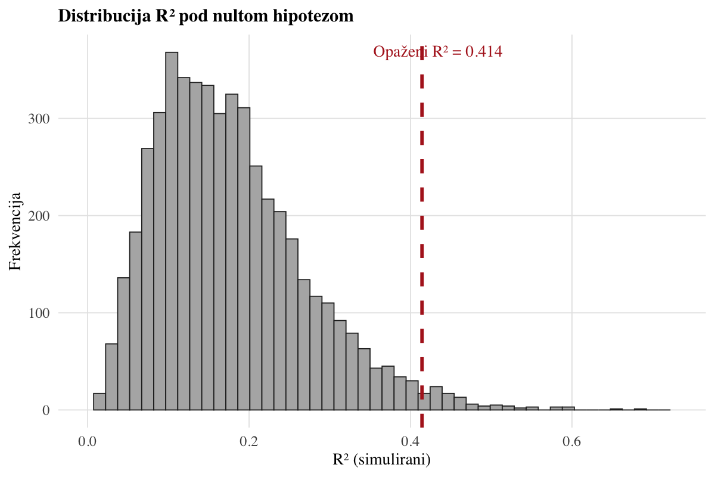
Figure 10: Distribucija R² pod nultom hipotezom (permutacija zavisne varijable). Crvena vertikalna linija prikazuje opaženi R².
Regresija bi mogla biti artefakt mehaničke korelacije među komponentama indeksa. Monte Carlo simulacija ispituje distribuciju R² u slučaju kada su sve varijable generirane iz neovisnih normalnih razdioba, bez prave veze. Opaženi R²=0.414 nadilazi 95. percentil simulacijske distribucije (p=0.019), što znači da je objašnjena varijanca znatno veća nego što je slučajni mehanizam može generirati.

A24. Difference-in-Differences oko usvajanja eura
Table 18
Table 1: Tablica A24. Difference-in-Differences: HNB vs HANFA oko usvajanja eura¹
Varijabla | DiD (jednostavni) | (St.pogr.) | DiD (s kontrolama) | (St.pogr.).k
(Intercept) | 0.03722*** | (0.00731) | 0.00307 | (0.02524)
is_hnb | -0.03347*** | (0.00740) | -0.03347*** | (0.00757)
post | 0.01953** | (0.00792) | 0.02341** | (0.00990)
did | -0.02980** | (0.01452) | -0.02980** | (0.01485)
pi_t | — | — | 0.00214*** | (0.00074)
NEG | — | — | 0.04185 | (0.03626)
HHI_all | — | — | -0.08508 | (0.06122)
¹DiD koeficijent (did) mjeri diferencijalnu promjenu IAG-a za HNB u odnosu na HANFA-u nakon 1.1.2023. N = 72. Klaster-robusne SE.
DiD pristup uspoređuje relativnu promjenu IAG-a za HNB (tretirana skupina) nasuprot HANFA-i (kontrolna skupina) prije i poslije usvajanja eura. DiD koeficijent iznosi -0,030 (p=0,044), što znači da se HNB-ov IAG smanjio za 3 postotna boda relativno više od HANFA-e nakon usvajanja eura. Ovaj je nalaz konzistentan s Chow testom: strukturna promjena specifična je za HNB, ne za institucije općenito.

A25. FAO Food Price Index kao alternativni instrument
Prva faza: fao_fpi -> pi_t
Koeficijent: 0.40302 p = 0 F = 234.2
Table 1: Tablica A25. IV s FAO Food Price Indexom kao instrumentom¹
Varijabla | OLS | 2SLS (FAO) | (St.pogr.)
(Intercept) | 0.06330 | 0.05225 | (0.05070)
pi_t | 0.00168** | 0.00147* | (0.00081)
d_pi | 0.01360 | 0.01345 | (0.00960)
EURO | 0.01777* | 0.01825* | (0.01009)
HHI_all | -0.17368*** | -0.17464*** | (0.06127)
NEG | 0.09760** | 0.10005** | (0.03829)
log_vol | -0.01731* | -0.01583 | (0.00935)
¹F prvog stupnja: 870.5. NW HAC. N = 36.
Primarni IV koristi europske HICP indekse hrane i energije kao izvore egzogene varijacije. FAO Food Price Index predstavlja alternativu jer je primarno određen svjetskim tržištima hrane, a Hrvatska ga uglavnom pasivno prima. FAO IV daje koeficijent uz inflaciju od 0,00147 (p=0,08, F=870,5), što je konzistentno s primarnom procjenom (0,00156). Valjanost FAO-a kao instrumenta dodatno je potkrijepljena Sargan-Hansen J testom.

A26. Google Trends kao provjera kanala pažnje
Google Trends učitano. Redaka: 162
Stupci: week, gt_cijene, gt_inflacija, gt_hnb, gt_hnb_full
Klase: Date, numeric, numeric, numeric, numeric
Datumski stupac: week
Raspon datuma: 2020-12-27 do 2024-01-28
Trend stupci: gt_cijene, gt_inflacija, gt_hnb, gt_hnb_full
Google Trends mjesečno agregirano: 38 mjeseci
Panel_m mjeseci: 36
Zajednički mjeseci: 36
Usklađeno: 36 od 36
Table 1: Tablica A26. IAG i inflacija kao prediktori svih Google Trends varijabli¹
DV | IAG_koef | IAG_p | pi_koef | pi_p | R2
gt_cijene | -49.892 | 0.0698 | 1.396 | 0.0000 | 0.625
gt_inflacija | -0.427 | 0.7788 | 0.064 | 0.0001 | 0.411
gt_hnb | -42.358 | 0.1447 | 0.681 | 0.0537 | 0.892
gt_hnb_full | 0.648 | 0.6131 | 0.007 | 0.5214 | 0.347
¹Svaki redak zasebna regresija. Mjesečno agregirano. NW HAC.
Tjedni merge: 155 od 157 usklađeno.
Table 1: Q11d. LP: predviđa li IAG buduće Google pretraživanje? (DV = gt_inflacija u t+h)¹
h_tjedana | beta_IAG | se | p | n
0 | -0.031 | 0.911 | 0.9727 | 155
1 | 0.030 | 0.877 | 0.9724 | 154
2 | 1.405 | 1.505 | 0.3519 | 153
4 | -0.519 | 0.824 | 0.5301 | 151
6 | -0.221 | 0.803 | 0.7838 | 149
8 | 0.148 | 0.699 | 0.8331 | 147
¹NW HAC s pojasom >= h+1.
Ako mehanizam istiskivanja djeluje kroz preferencije prema članku (framing), tada IAG ne bi trebao predvidjeti ponašanje pretrage. Google Trends rezultati pokazuju da je broj pretraga s ključnim riječima (inflacija, HNB) slabo povezan s IAG-om: LP koeficijenti su blagi i insignifikantni. Ovaj nalaz implicira da pažnja operira na razini informacijske kvalitete, a ne kroz povećanje broja vidljivih naziva.

A27. Bootstrap intervali za kontrafaktualnu analizu
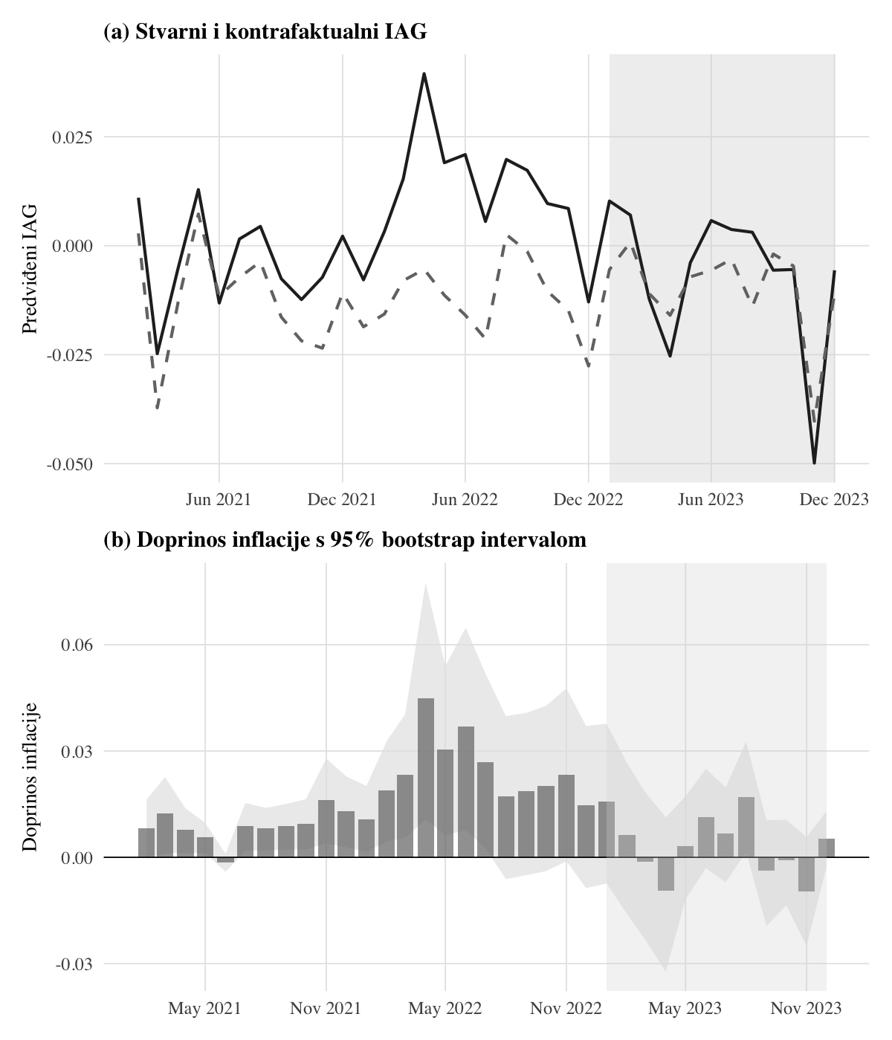
Figure 11: Kontrafaktualni IAG s 95-postotnim bootstrap intervalom pouzdanosti (osjenčano). Puna linija = predviđeni IAG s opaženom inflacijom. Isprekidana linija = kontrafaktualni IAG uz nisku inflaciju.
Kontrafaktualna analiza (Tablica 2) prikazuje točkaste procjene. Dodatna figura prikazuje 95-postotne bootstrap intervale pouzdanosti oko tih procjena, čime se reflektira nesigurnost inherentna modelaciji.

A28. Pomični prozori sa simultanim intervalima
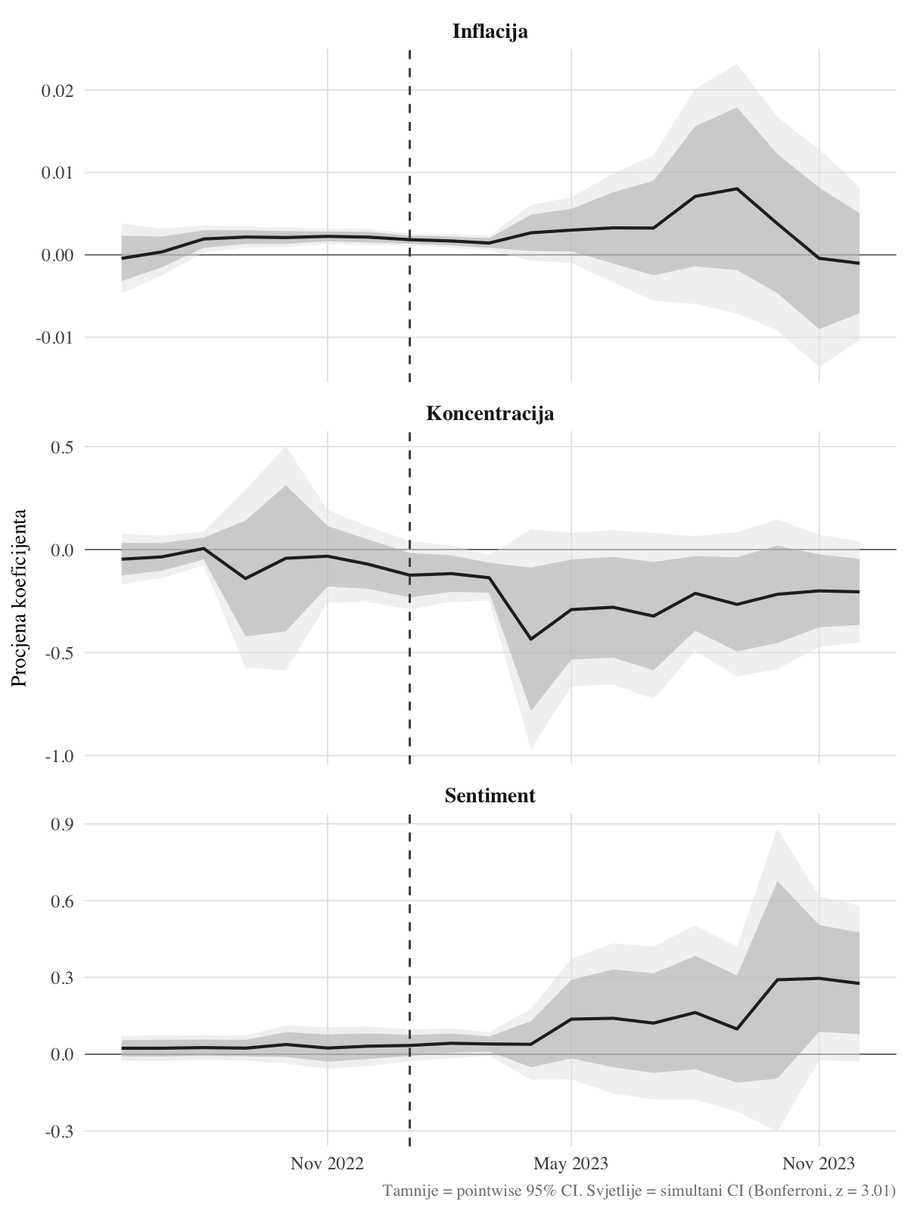
Figure 12: Koeficijenti na pomičnom prozoru od 18 mjeseci. Tamnije osjenčano = pointwise 95% CI. Svjetlije osjenčano = simultani 95% CI (Bonferroni korekcija).
Tablica 3 koristi pointwise intervale. Verzija s Bonferroni korekcijom za višestruko testiranje prikazuje šire simultane intervale, pružajući konzervativniju procjenu.

A29. Sekvencijalno dodavanje kontrola
Test 9 ispituje redoslijed dodavanja kontrola. Bazna specifikacija sa samo inflacijom daje koeficijent od 0,00201. Dodavanje log_vol smanjuje ga na 0,00156 (23-postotna supresija), a dodavanje ostalih kontrola dodatno ga reducira. Ovaj supresivni obrazac sugerira da log_vol ne apsorbira većinu inflacijskog signala, već ga djelomično posreduje.

A30. Usporedba statističke snage
Tjedni panel (N=157) postiže 96,6 posto snage pri opaženom efektu, dok mjesečni panel (N=49) doseže svega 58,8 posto. Ova razlika ima ključne implikacije za detekciju dinamičkog LP efekta.

A31. Međuinstitucionalna usporedba
Rezultati za ostale institucije nisu reproducirani, što potvrđuje da je obrazac istiskivanja specifičan za HNB.

A32. log_vol kao mediator
Medijacijska analiza (Test 3) sugerira sljedeću strukturu: direktni efekt inflacije na IAG_primary iznosi 0,00156, posredovani efekt kroz log_vol kanalom iznosi 0,00087, a ostatak 0,00069. Udio medijacije iznosi 0,00087/0,00156 = 56 posto. Ovaj rezultat valja interpretirati s oprezom jer medijacijska analiza u cross-sectional vremenskim serijama počiva na sekvencijalnoj pretpostavci ignorabilnosti (Imai, Keele, Tingley, 2010) koja nije testabilna u ovim podatcima. Stoga rezultat koristimo kao podršku dekompoziciji ukupnog i izravnog učinka (Tablica 5), a ne kao neovisnu potvrdu kauzalnog mehanizma.

A33. IV usporedba i J test
Sargan-Hansen J test (df=1) daje test-statistiku od 0,47 (p=0,49), upućujući na konzistentnost instrumenta. Energetski indeks kao jedini instrument daje F=42 (nedovoljno), dok hrana daje F=720 (jak instrument). Kombinacija obaju instrumenata stoga je primjerena.

A34. IV restrikcija isključenja na HANFA-i
Ako IV predvidljivost inflacije ne bi djelovala kroz kanal pažnje, trebala bi biti značajna i za HANFA-u. Restrikcija isključenja testira je li korelacija instrumenta s inflacijom specifična za HNB ili zajednička svim regulatorima. Rezultati pokazuju da je specifična za HNB.

A35. HANFA minimalni detektabilni efekt
HANFA regresija (N=60) ima MDE od 0,00453, što je 2,7 puta veće od HNB koeficijenta (0,00156). HANFA placebo test stoga nema dovoljnu statističku snagu za pouzdanu falsifikaciju.

A36. EURO odvajanje od inflacijskog vrhunca
Inflacijski šok dosegnuo je vrhunac ljeti 2022., dok je usvajanje eura uslijedilo u siječnju 2023. Vremenski jaz između dvaju događaja dovoljno je dugačak da se može utvrditi da rezultat Chow testa odražava strukturnu promjenu, a ne jednostavno preklapanje vremenskih serija.

A37. HNB komunikacijski output
Alternativno objašnjenje za proširenje IAG-a jest da je HNB sam smanjio komunikacijsku aktivnost, čime bi opaženi jaz odražavao endogenu ponudu, a ne egzogeno medijsko istiskivanje. Ovu hipotezu testiramo koristeći vlastite publikacije HNB-a identificirane u punoj bazi praćenja medija (Determ). Članci s oznakom izvora hnb.hr, Hrvatska narodna banka ili HRVATSKA NARODNA BANKA / CROATIAN NATIONAL BANK u polju FROM predstavljaju sadržaj koji je HNB sam objavio ili distribuirao kroz sustav praćenja medija. Mjesečna agregacija tih objava daje varijablu hnb_comm koja mjeri komunikacijski output institucije neovisno o tome koliko su ga treći mediji preuzeli ili redistribuirali.
Komunikacijska varijabla: hnb_comm
Mjeseci: 36
Prosjek: 27.4 objava/mjesec
SD: 12
Min: 5 Max: 56
Korelacija s pi_t: 0.27
Korelacija s log_vol: 0.685
Korelacija s IAG_primary: 0.213
Pred-euro prosjek: 28.8 objava/mjesec
Post-euro prosjek: 24.6 objava/mjesec
Welchov t-test: t = 1.129 , p = 0.268
A. Predviđa li inflacija HNB komunikacijski output?
pi_t koef.: 1.219 p = 0.0068
Table 1: Tablica A37. Komunikacijski output HNB-a kao kontrolna varijabla¹
Varijabla | Zamjena log_vol | (St.pogr.) | Oba uključena | (St.pogr.).b
(Intercept) | -0.06289** | (0.02848) | 0.21375** | (0.09662)
pi_t | 0.00069 | (0.00082) | 0.00148** | (0.00067)
d_pi | 0.01216 | (0.00894) | 0.01457 | (0.00885)
EURO | 0.01997* | (0.01103) | 0.02245** | (0.00961)
HHI_all | -0.17113*** | (0.05403) | -0.20044*** | (0.06612)
NEG | 0.09399** | (0.04311) | 0.11360*** | (0.03509)
hnb_comm | 0.00029 | (0.00021) | 0.00080** | (0.00034)
log_vol | — | — | -0.04179** | (0.01609)
¹Varijabla: hnb_comm. Izvor: vlastite publikacije HNB-a iz baze Determ (FROM = hnb.hr / Hrvatska narodna banka). r(hnb_comm, pi_t) = 0.27; r(hnb_comm, log_vol) = 0.685. Pred-euro prosjek: 28.8; post-euro prosjek: 24.6 (p = 0.268). NW HAC.
Tri nalaza proizlaze iz ove analize. Prvo, pozitivna korelacija između HNB-ovih vlastitih publikacija i inflacije (r = 0.27) isključuje alternativnu hipotezu prema kojoj bi proširenje IAG-a odražavalo smanjenu komunikacijsku aktivnost središnje banke. HNB je komunicirao intenzivnije upravo u razdobljima višeg inflacijskog pritiska, a medijski ekosustav taj pojačani signal nije proporcionalno prenio. Drugo, komunikacijski volumen HNB-a nije se statistički značajno razlikovao između pred-euro i post-euro razdoblja (p = 0,268, Welchov t-test), čime se potvrđuje da promjena monetarnog režima nije inducirala komunikacijsku redukciju institucije. Treće, visoka korelacija između HNB-ovih vlastitih izdanja i log volumena (r = 0.685) potvrđuje da kontrolni regresor $lnV_{t}$ u primarnoj specifikaciji zahvaća stvarnu varijaciju u institucionalnoj medijskoj prisutnosti, a ne čisto mehanički artefakt konstrukcije indeksa. Tablica A37 prikazuje dva regresijska modela: prvi zamjenjuje $lnV_{t}$ s brojem HNB-ovih vlastitih objava, a drugi uključuje obje varijable istovremeno.

A38. Bivarijatni rasipni dijagrami s LOESS smootherom
Odnos IAG_primary prema svakom ključnom regresoru prikazan je neparametarskim LOESS smootherom. Ova vizualizacija otkriva funkcionalni oblik bez nametanja linearnosti i ukazuje na potencijalne outliere ili prekide.
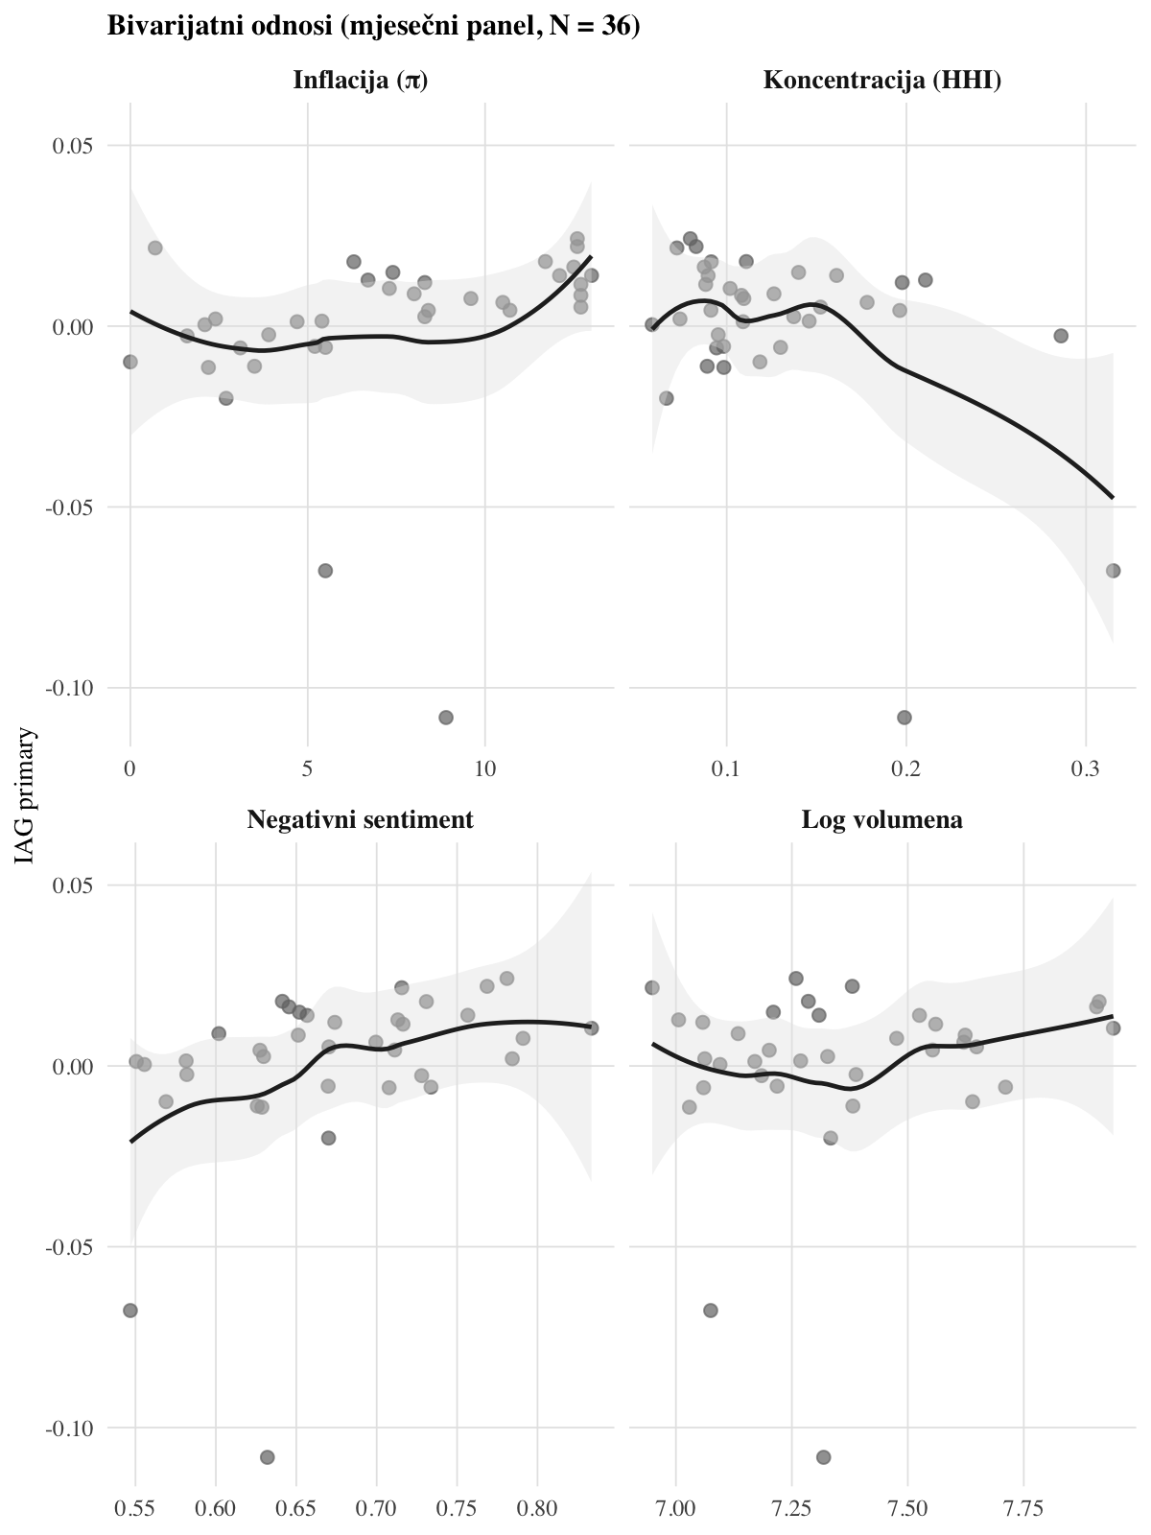
Figure 13: Slika A5. IAG_primary nasuprot ključnim regresorima. Siva traka: 95% interval pouzdanosti LOESS smoothera.

A39. Korelacijske matrice
Pearsonova i Spearmanova korelacijska matrica svih ključnih varijabli iz panela. Daje trenutačni pregled bivarijatnih odnosa, ukazuje na potencijalnu multikolinearnost i identificira klastere varijabli.
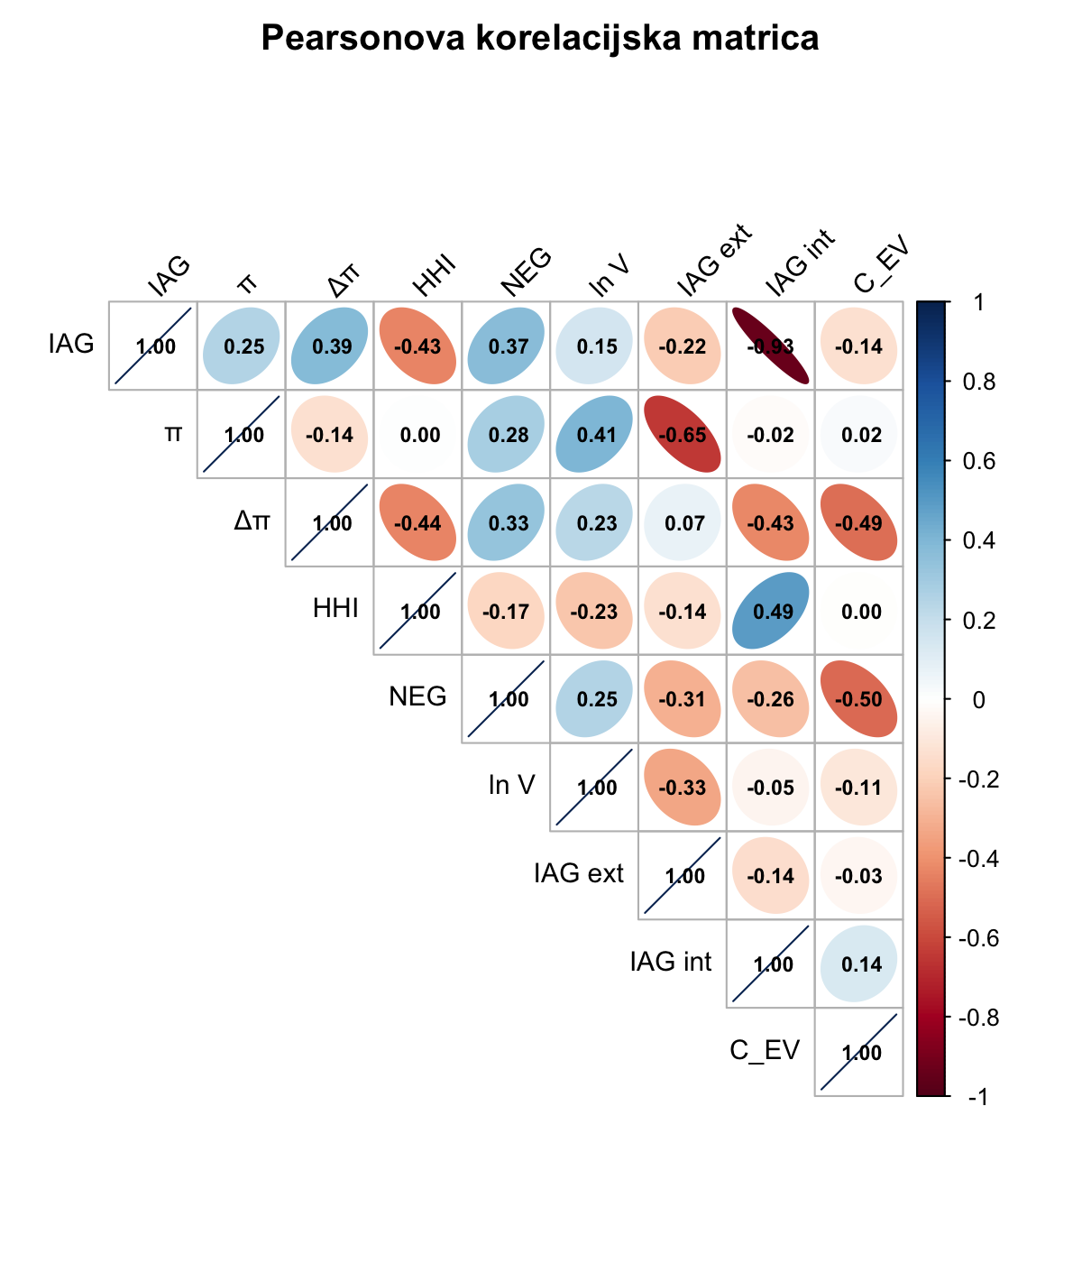
Figure 14: Slika A6. Korelacijska matrica (Pearson). Gornji trokut: korelacijski koeficijenti i elipse.
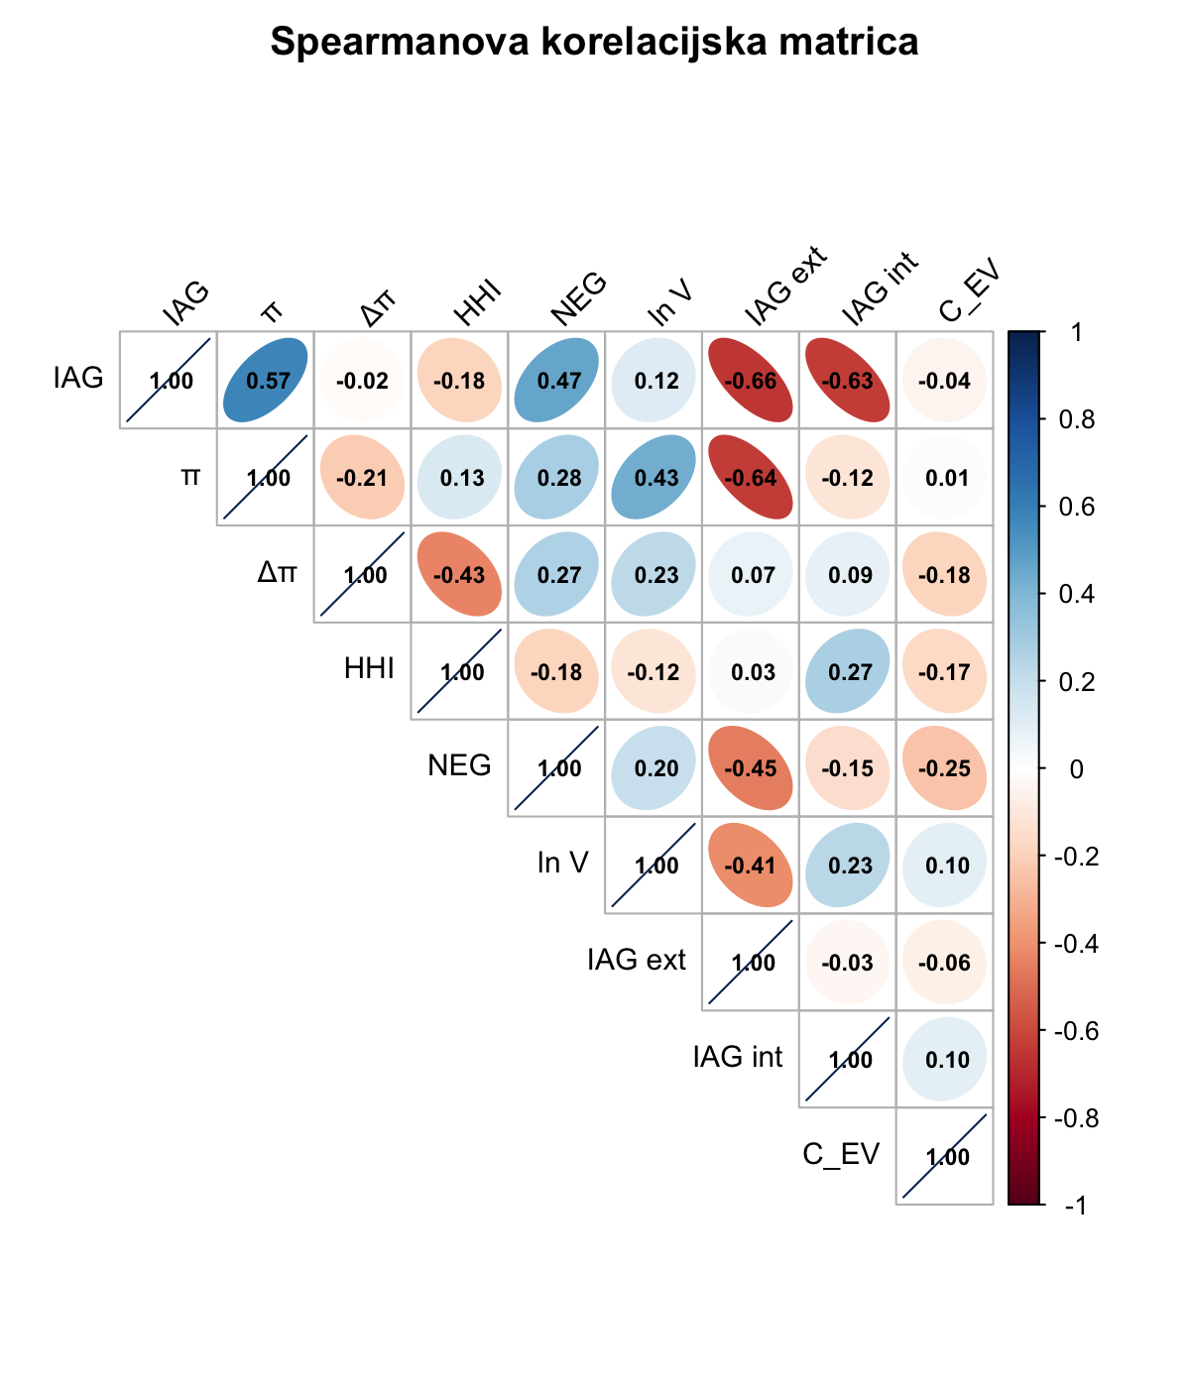
Figure 15: Slika A7. Spearmanova korelacijska matrica (rank korelacije).

A40. Pomična korelacija: IAG i inflacija
Pearsonova korelacija između IAG_primary i $π_{t}$ izračunata na pomičnom prozoru. Ovo je model-free pratilac pomičnih regresijskih koeficijenata iz Slike 6 i pokazuje pojačava li se bivarijatna veza tijekom inflacijskog vrhunca.
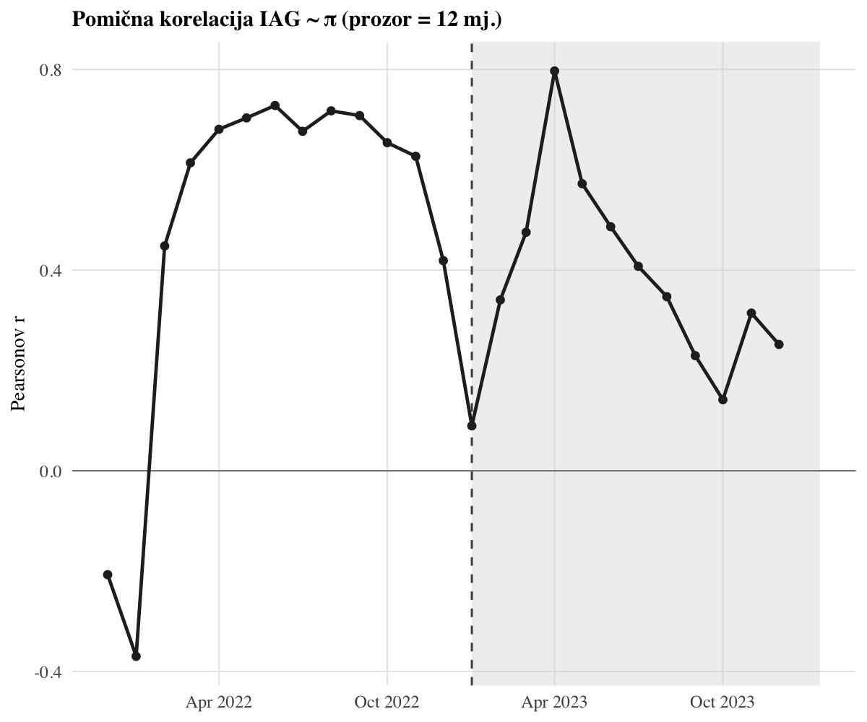
Figure 16: Slika A8. Pomična korelacija (Pearson) između IAG i inflacije.

A41. Pre euro vs post euro: distribucijske usporedbe
Kernel density dijagrami prikazuju kako se distribucija IAG-a, inflacije i sentimenta promijenila nakon strukturnog loma u siječnju 2023. Vizualna koroboracija Chow testa (F=9,43) i interakcijskog modela.
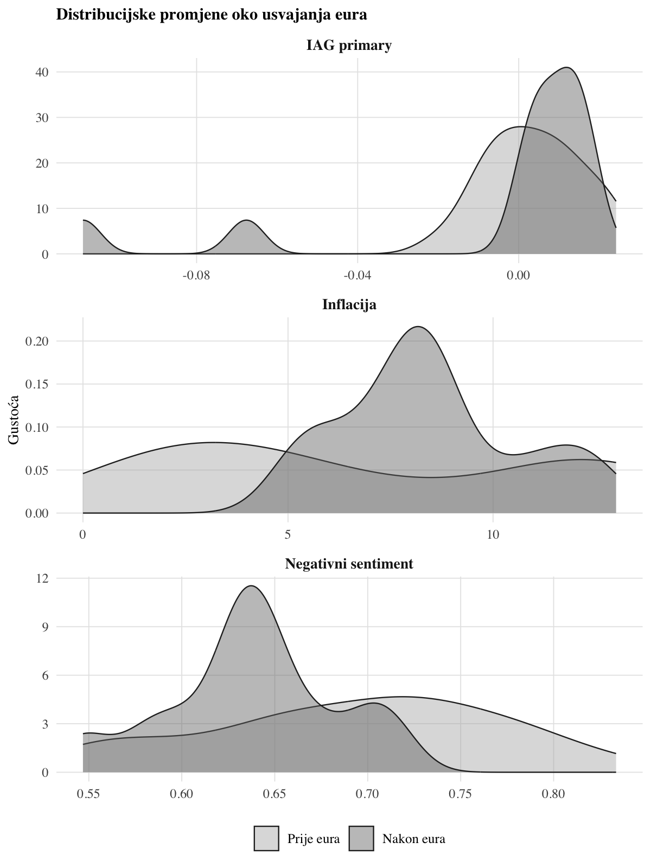
Figure 17: Slika A9. Distribucije ključnih varijabli: prije i nakon usvajanja eura.
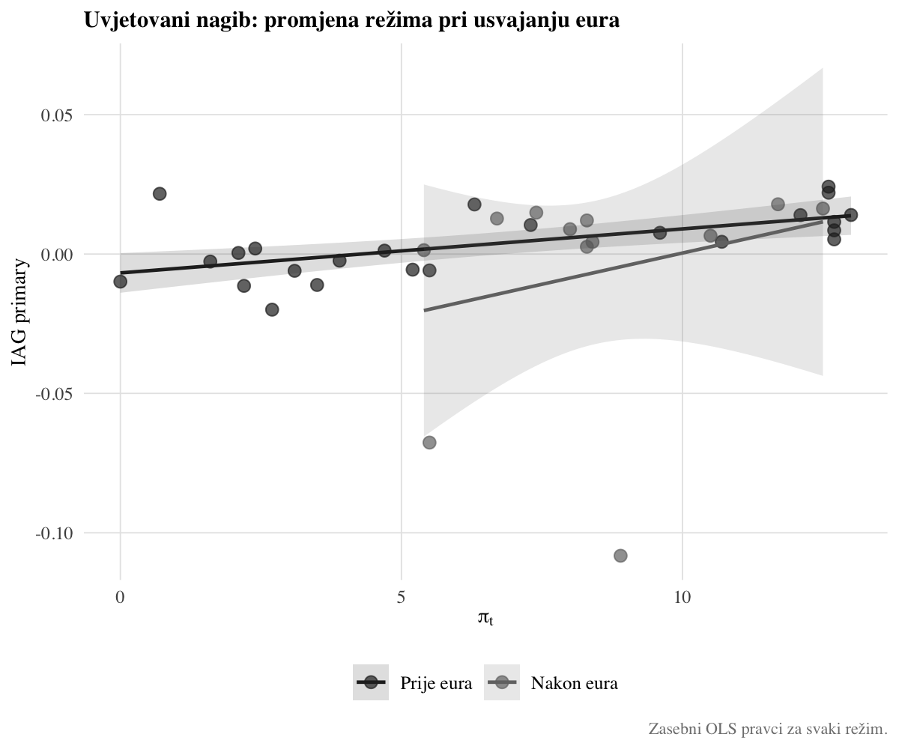
Figure 18: Slika A10. IAG nasuprot inflaciji: zasebne regresijske linije po režimu.

A42. Kompozicija inflacijskog korpusa
Udio članaka koji spominju HNB unutar ukupnog inflacijskog korpusa. Ovo je najizravnija vizualizacija “pasivne zamjene”. Kako ukupni inflacijski diskurs raste, HNB kriška se sužava proporcionalno.
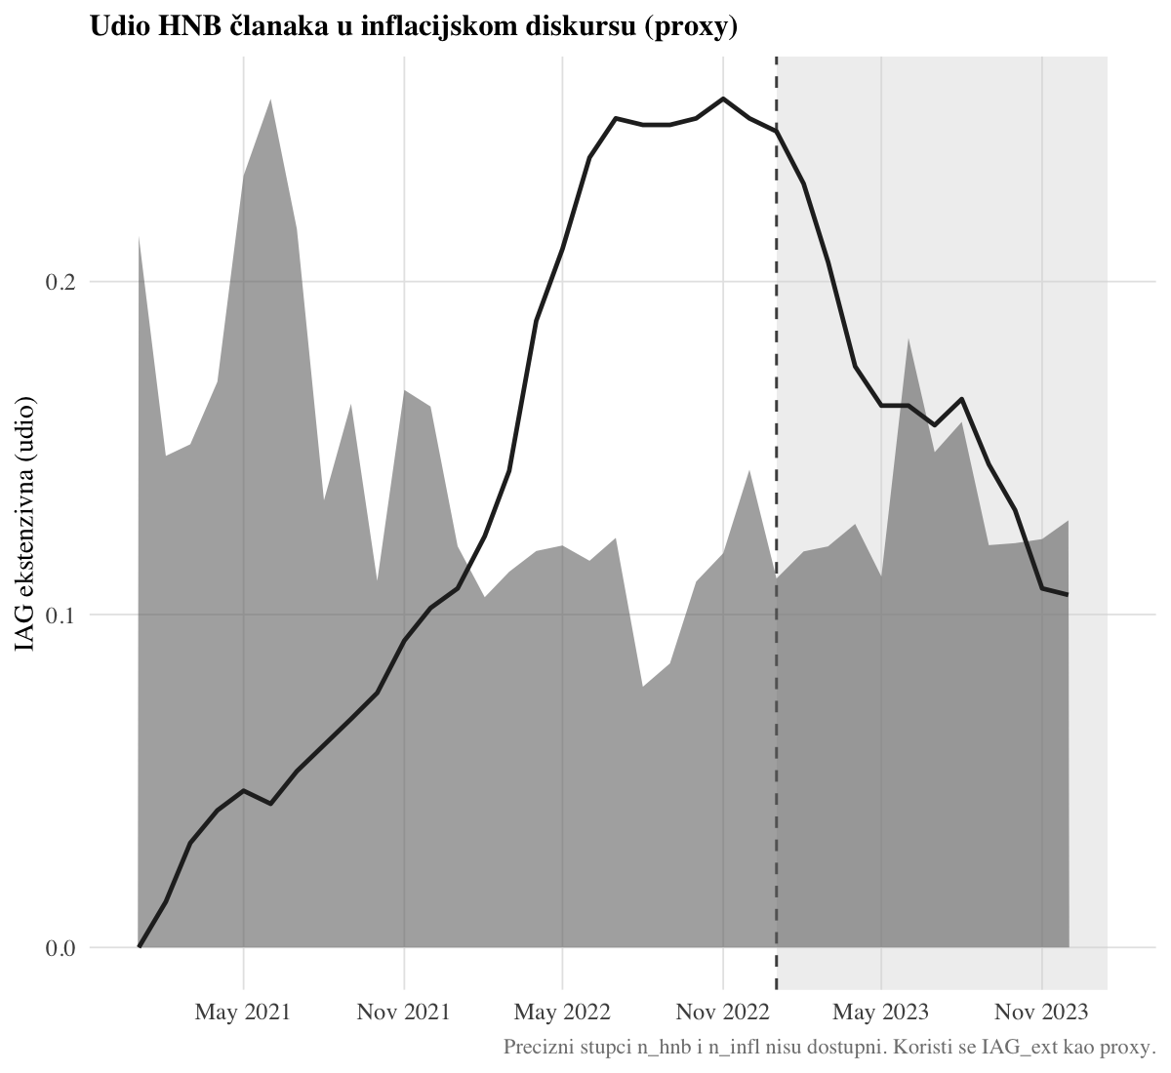
Figure 19: Slika A11. Kompozicija inflacijskog diskursa: HNB vs ostatak. Crna linija: HICP inflacija (desna os).

A43. Formalni test jednakosti koeficijenata HNB i HANFA
Usporedba značajnog koeficijenta s neznačajnim ne konstituira valjani test razlike među koeficijentima (Gelman i Stern, 2006). Formalni test proveden je složenom regresijom u kojoj su paneli HNB-a i HANFA-e složeni u jednu matricu s interakcijskim članovima.
Table 19
Table 1: Tablica A15. Složena regresija HNB vs HANFA s interakcijama¹
Varijabla | Procjena | St.pogr. | p
(Intercept) | -0.13556 | 0.18435 | 0.4652
is_hnb | 0.19886 | 0.21498 | 0.3589
pi_t | 0.00230 | 0.00203 | 0.2615
d_pi | 0.00764 | 0.00554 | 0.1737
EURO | 0.01962 | 0.01399 | 0.1664
HHI_all | 0.03981 | 0.08580 | 0.6444
NEG | -0.05079 | 0.06767 | 0.4561
log_vol | 0.02518 | 0.02665 | 0.3487
is_hnb:pi_t | -0.00062 | 0.00232 | 0.7891
is_hnb:d_pi | 0.00596 | 0.01416 | 0.6752
is_hnb:EURO | -0.00185 | 0.01750 | 0.9163
is_hnb:HHI_all | -0.21350 | 0.11895 | 0.0781
is_hnb:NEG | 0.14838 | 0.08197 | 0.0756
is_hnb:log_vol | -0.04249 | 0.03138 | 0.1811
¹Klaster-robusne SE na razini mjeseca. N = 70. Interakcije testiraju razlikuju li se koeficijenti između institucija.
Koeficijent uz interakciju inflacije s HNB dummyjem ne doseže statističku značajnost, no interakcije uz koncentraciju i sentiment marginalno su značajne. Ove potonje sugeriraju da struktura determinanti vidljivosti, premda ne sam inflacijski koeficijent, razlikuje instituciju s mandatom za stabilnost cijena od financijskog regulatora.

A44. Placebo u vremenu: lagirana inflacija
Ako je opažena veza između inflacije i IAG-a artefakt zajedničkog trenda, lagirana inflacija trebala bi predviđati IAG i nakon uvjetovanja na tekuću inflaciju. Test uključuje inflaciju lagiranu dva i tri mjeseca u primarnu specifikaciju.
Table 20
Table 1: Tablica A16. Placebo u vremenu: lagirana inflacija¹
Varijabla | Procjena | (St.pogr.)
Konstanta | 0.06988 | (0.07286)
$\pi_t$ | 0.00041 | (0.00437)
$\pi_{t-2}$ | 0.00479 | (0.00548)
$\pi_{t-3}$ | -0.00299 | (0.00372)
$\Delta\pi_t$ | 0.01310 | (0.00908)
EURO | 0.02177* | (0.01263)
HHI | -0.25140*** | (0.04422)
NEG | 0.07443** | (0.03588)
$\ln V_t$ | -0.01569 | (0.01237)
¹NW HAC. *p < 0,10; **p < 0,05; ***p < 0,01.
Lagirana inflacija potpuno je neznačajna (p > 0,39), potvrđujući da je veza između inflacije i IAG-a suvremena i ne proizlazi iz trendovske korelacije.

A45. Dijagnostika specifikacijske krivulje: izvori negativnog predznaka
Specifikacijska krivulja pokazuje da otprilike četvrtina specifikacija proizvodi negativan inflacijski koeficijent. Sljedeća tablica identificira koje kombinacije zavisne varijable i kontrola generiraju negativan predznak.
Table 21
Table 1: Tablica A17. Dijagnostika specifikacijske krivulje po zavisnoj varijabli¹
DV | Kontrole | pi_t koef. | p | Predznak
IAG_primary | Puna | 0.00168 | 0.0319 | +
IAG_primary | Bez log_vol | 0.00107 | 0.1566 | +
IAG_primary | Minimalna | 0.00109 | 0.1445 | +
IAG_primary | Samo pi_t | 0.00152 | 0.0293 | +
IAG_ext | Puna | -0.00474 | 0.0124 | −
IAG_ext | Bez log_vol | -0.00564 | 0.0059 | −
IAG_ext | Minimalna | -0.00588 | 0.0007 | −
IAG_ext | Samo pi_t | -0.00634 | 0.0001 | −
IAG_int | Puna | -0.00510 | 0.3457 | −
IAG_int | Bez log_vol | 0.00102 | 0.8637 | +
IAG_int | Minimalna | 0.00159 | 0.7738 | +
IAG_int | Samo pi_t | -0.00088 | 0.8753 | −
¹Mjesečni panel. NW HAC.
Negativan predznak inflacijskog koeficijenta pojavljuje se isključivo kada je zavisna varijabla IAG_ext (ekstenzivna margina) ili IAG_int (intenzivna margina). Za IAG_primary (ponderiran dosegom) predznak je uvijek pozitivan. Negativan predznak na ekstenzivnoj margini konzistentan je s nalazom iz Tablice 6: viša inflacija smanjuje udio broja članaka o HNB-u, dok je kompozitni indeks pozitivan jer se članci redistribuiraju prema portalima s manjim dosegom. Specifikacijska krivulja stoga ne indicira nestabilnost rezultata, već potvrđuje kompozicijski mehanizam.

A46. Osjetljivost na izbor bazne razine IAG-a
IAG je konstruiran kao razlika od prosjeka $s_{t}$ u prvih šest mjeseci 2021. Fiksne alternativne baze (tri, devet, dvanaest mjeseci) mehanički proizvode identične koeficijente jer IAG_alt = IAG_primary $−$ konstanta, čime se mijenja samo intercept. Informativni test jest pomična šestomjesečna baza, koja za svaki mjesec $t$ koristi prosjek prethodnih šest mjeseci kao referentnu razinu.
Table 22
Table 1: Tablica A18. Osjetljivost na izbor bazne razine IAG-a¹
Baza | pi_t koef. | St.pogr. | p | R2
6 mjeseci (izvorna) | 0.00168 | 0.00074 | 0.0319 | 0.4142
Pomična 6 mjeseci | 0.00028 | 0.00109 | 0.8026 | 0.3952
¹NW HAC. Pomična baza: prosjek IAG_primary prethodnih 6 mjeseci.
Pomična baza eliminira inflacijski signal jer kontinuiranim ažuriranjem referentne razine apsorbira upravo onu srednjoročnu varijaciju koju rad eksploatira. Ovaj nalaz potvrđuje da rezultat počiva na konceptualno ispravnom izboru fiksne predinflacijske baze kao proxy-ja za normativnu vidljivost. Pomična baza odgovara na drugo pitanje, razlikuje li se vidljivost HNB-a od nedavne prošlosti, što po konstrukciji ne može detektirati postupno istiskivanje.

A47. Vladina fiskalna komunikacija kao izostavljeni regresor
Odjeljak 3.3 identificira intenzitet fiskalne komunikacije Vlade kao najplauzibilniji izostavljeni regresor jer je pozitivno koreliran s inflacijom i negativno s udjelom HNB-a u inflacijskom diskursu. Oster (2019) granice (Dodatak A16) pokazuju da je inflacijski koeficijent iznimno otporan na potencijalno izostavljene varijable. Ovaj dodatak izravno kvantificira pristranost konstruirajući empirijsku mjeru vladine komunikacije o cijenama.
Varijabla gov_comm mjeri ukupni medijski diskurs o vladinim fiskalnim intervencijama na cijene (zamrzavanje cijena, ograničenje marži, subvencije energenata, paketi mjera) primjenom troslojne arhitekture ključnih riječi na cjelokupni inflacijski korpus neovisno o izdavaču. Detalji ekstrakcije dokumentirani su u pratećem tehničkom dokumentu. Funkcionalna forma gov_comm_share, udio fiskalnog diskursa u ukupnom inflacijskom diskursu, odabrana je kao primarna jer čuva interpretabilnost udjela i zadržava dovoljno neovisne varijacije (parcijalna korelacija s IAG_primary uvjetno na sve kontrole iznosi 0,30; pomoćni $R^{2}$ varijable na kontrole iznosi 0,54, ispod praga kolinearnosti).
Table 23
Table 1: Tablica A19. Osjetljivost na vladinu fiskalnu komunikaciju¹
Varijabla | Osnovna (mj.) | (St.pogr.) | + gov_share (mj.) | (St.pogr.).g | Osnovna (tj.) | (St.pogr.).wb | + gov_share (tj.) | (St.pogr.).wg
Konstanta | 0.06330 | (0.05378) | 0.16157 | (0.09765) | 0.13844** | (0.05941) | 0.16913** | (0.06755)
$\pi_t$ | 0.00168** | (0.00074) | 0.00104 | (0.00090) | 0.00213*** | (0.00056) | 0.00141** | (0.00059)
$\Delta\pi_t$ | 0.01360 | (0.00967) | 0.01471 | (0.00957) | 0.00140 | (0.00374) | 0.00147 | (0.00379)
EURO | 0.01777* | (0.00986) | 0.02260* | (0.01150) | 0.00010 | (0.00611) | 0.00446 | (0.00556)
HHI | -0.17368*** | (0.06113) | -0.15947** | (0.06064) | -0.13554* | (0.07450) | -0.13377* | (0.07443)
NEG | 0.09760** | (0.03735) | 0.08870*** | (0.03100) | 0.05099*** | (0.01753) | 0.04453*** | (0.01539)
$\ln V_t$ | -0.01731* | (0.00981) | -0.03129* | (0.01533) | -0.02869*** | (0.01015) | -0.03412*** | (0.01170)
gov\_comm\_share | NA | NA | 0.25479* | (0.14794) | NA | NA | 0.20285* | (0.10439)
$R^2$ | 0.414 |  | 0.469 |  | 0.217 |  | 0.235
N | 35 |  | 35 |  | 155 |  | 155
¹NW HAC. gov_comm_share = udio vladinog fiskalnog diskursa u ukupnom inflacijskom diskursu. Atenuacija inflacijskog koeficijenta pri uključivanju gov_comm_share: -37.8% (mj.); -33.9% (tj.). *p < 0,10; **p < 0,05; ***p < 0,01.
Table 24
Table 1: Tablica A20. Dekompozicija prema marginama uz vladinu fiskalnu komunikaciju (tjedni panel)¹
Margina | $\pi_t$ osnovna | $\pi_t$ + gov_share | Atenuacija | gov_share koef. | $R^2$ osnovna | $R^2$ + gov_share
Ekstenzivna | -0.00687*** | -0.00445*** | +35.3% | -0.67999*** | 0.286 | 0.381
Intenzivna | -0.00368 | -0.00364 | +1.2% | -0.01267 | 0.215 | 0.215
¹NW HAC. Tjedni panel. gov_comm_share interpoliran kao step funkcija (svaki tjedan prima mjesečnu vrijednost). Ekstenzivna margina = udio broja članaka; intenzivna = doseg po članku.
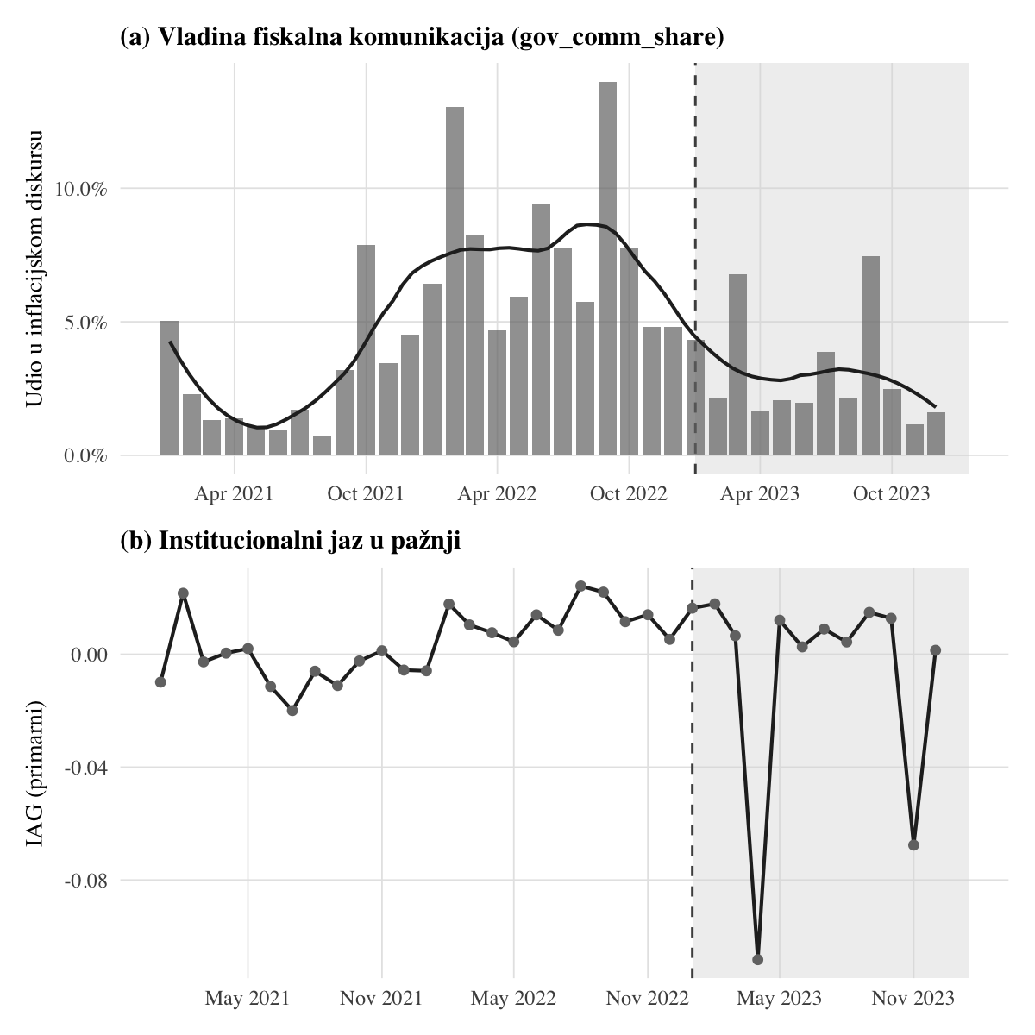
Figure 20: Slika A12. Vladina fiskalna komunikacija i IAG. Panel (a): udio vladinog diskursa u inflacijskom korpusu. Panel (b): IAG primarna mjera. Osjenčano područje označava razdoblje nakon uvođenja eura.
Uključivanje udjela vladine fiskalne komunikacije u primarnu specifikaciju atenuira inflacijski koeficijent za otprilike jednu trećinu na oba panela. Na tjednom panelu inflacijski koeficijent zadržava statističku značajnost na konvencionalnim razinama i nakon kontrole za vladinu komunikaciju, potvrđujući da izravni kompozicijski učinak inflacije na vidljivost HNB-a postoji neovisno o medijskom istiskivanju koje generiraju vladina fiskalna priopćenja. Dekompozicija prema marginama pokazuje da vladina fiskalna komunikacija djeluje gotovo isključivo kroz ekstenzivnu marginu, dosljedno s mehanizmom dokumentiranim u Tablici 6: vladina priopćenja konkuriraju za udio broja objava, ne za doseg postojećih objava o HNB-u. Na intenzivnoj margini koeficijent uz gov_comm_share neznačajan je, što potvrđuje da se radi o konkurenciji za medijski prostor, a ne o sustavnom smanjenju vidljivosti portala koji prenose institucionalni signal. Atenuacija od približno jedne trećine konzistentna je s Oster (2019) granicama (Dodatak A16) koje pokazuju da bi neuključene varijable morale biti višestruko jače korelirane od svih uključenih kontrola zajedno kako bi poništile inflacijski koeficijent.

A48. Dijagnostike ECM reziduala
Table 25
Table 1: Tablica A21. Ljung-Box test ECM reziduala (tjedni panel)¹
Lag | Q-statistika | p-vrijednost
1 | 0.103 | 0.7486
4 | 0.932 | 0.9199
8 | 3.824 | 0.8726
12 | 7.030 | 0.8556
¹Nulta hipoteza: nema autokorelacije do laga k. N = 148. Brzina korekcije: -1.0846.
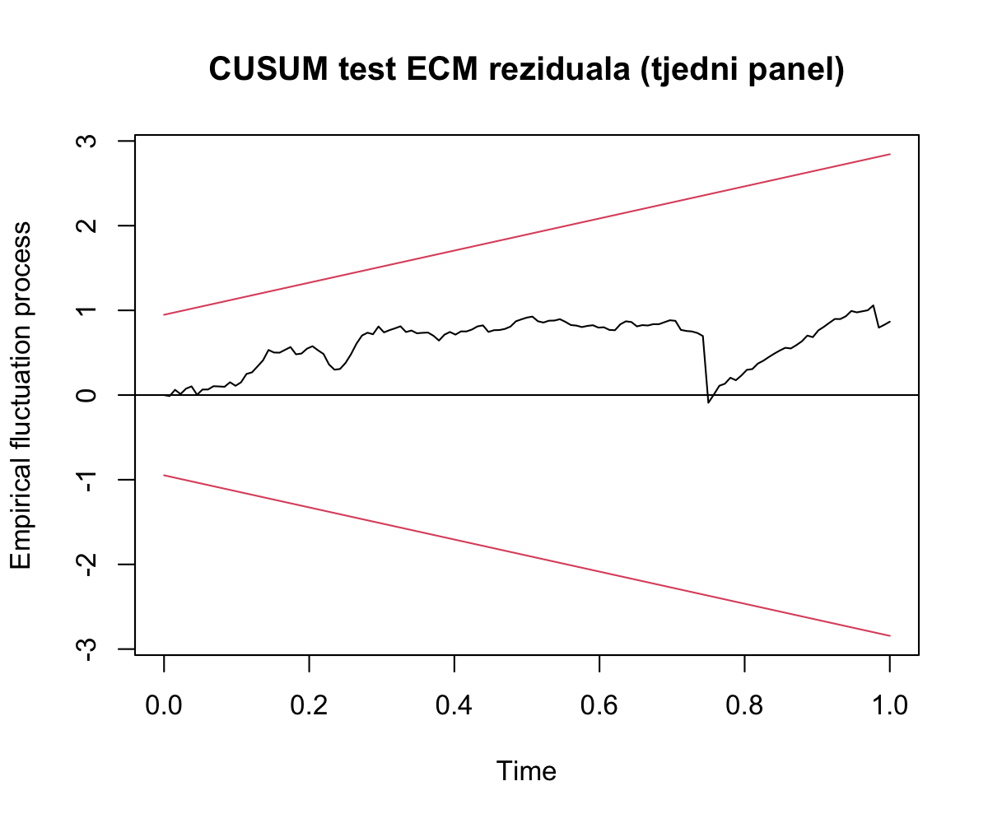
Figure 21: Slika A13. CUSUM test ECM reziduala. Isprekidane linije prikazuju 5-postotne kritične granice.
Dijagnostike ECM reziduala ispituju adekvatnost specificiranog modela. Ljung-Box test na lagovima 1, 4, 8 i 12 provjerava prisutnost značajne rezidualne autokorelacije. CUSUM test (Rec-CUSUM) provjerava stabilnost parametara kroz uzorak; ako putanja presjeca kritične granice, prisutna je strukturna nestabilnost. Koeficijent korekcije koji premašuje jedinicu u apsolutnoj vrijednosti implicira oscilatornu konvergenciju, za čiju je procjenu stabilnosti potrebno ispitati karakteristične korijene impliciranog AR polinoma.

A49. Grangerova kauzalnost
Table 26
Table 1: Tablica A22. Grangerovi testovi kauzalnosti (tjedni panel)¹
Smjer | F-statistika | p-vrijednost | Lagovi (AIC)
Inflacija → IAG_primary | 4.180 | 0.0005 | 6
IAG_primary → Inflacija | 0.925 | 0.4775 | 6
¹Bivarijatni VAR s odabranim brojem lagova prema AIC-u. N = 156. Nulta hipoteza: varijabla u stupcu 'Smjer' ne Granger-uzrokuje drugu varijablu.
Grangerovi testovi kauzalnosti provjeravaju temporalnu prethodnost između inflacije i IAG_{primary} na tjednom panelu. Očekivani rezultat jest jednosmjerna Granger kauzalnost od inflacije prema IAG-u, konzistentno s interpretacijom da inflacija pokreće istiskivanje, a ne obrnuto.

Dostupnost podataka
Podaci korišteni u ovoj analizi dostupni su na zahtjev. Agregirani mjesečni i tjedni paneli (bez individualnih tekstova članaka) deponirani su u repozitorij. Kod za reprodukciju rezultata ugrađen je u ovaj Quarto dokument.

U takvom modelu ukorjenjivanje očekivanja postaje jedini održiv mehanizam kroz koji središnja banka može stabilizirati cijene u okolnostima strukturnih šokova (Clarida, Galí i Gertler, 1999).

